建设项目环境影响报告表
（污染影响类）

项目名称：五原县勇胜再生资源回收利用市场建设项目
建设单位（盖章）：五原县勇胜再生资源回收利用有限责任公司
编制日期： 2021年6月

中华人民共和国生态环境部制

一、建设项目基本情况
建设项目名称 | 五原县勇胜再生资源回收利用市场建设项目
项目代码 | 2017-150821-40-03-008634
建设单位联系人 | 冯勇胜 | 联系方式 | 13847821468
建设地点 | 巴彦淖尔市五原县同泰玻璃厂北厂区
地理坐标 | （108度14分43.110秒，41度06分20.639秒）
国民经济  行业类别 | C4210金属废料和碎屑加工处理、C4220非金属废料和碎屑加工处理 | 建设项目  行业类别 | 三十九、弃资源综合利用42、废铁、废塑料（421、422）
建设性质 | 新建（迁建）  □改建  □扩建  □技术改造 | 建设项目  申报情形 | 首次申报项目  □不予批准后再次申报项目  超五年重新审核项目  □重大变动重新报批项目
项目审批（核准/  备案）部门（选填） | 五原县发展和改革局 | 项目审批（核准/  备案）文号（选填） | 2017-150821-40-03-008634
总投资（万元） | 6638 | 环保投资（万元） | 89.5
环保投资占比（%） | 1.35 | 施工工期 | 2个月
是否开工建设 | 否  是：已有五环罚告字（2021）6号行政处罚事先告知书，已执行。 | 用地（用海）  面积（m²） | 37366.667
专项评价设置情况 | 无
规划情况 | 无
规划环境影响  评价情况 | 无
规划及规划环境  影响评价符合性分析 | 无
其他符合性分析 | 1、产业政策及用地相符性分析  经对照，本项目为废弃资源综合利用业属于《产业结构调整指导目录)（2019年本）》鼓励类项目，符合国家法律和产业政策的要求。  依据五原县人民政府县长办公会议纪要《关于实施城郊结合部综合整治有关事宜的会议纪要》要求，五原县勇胜再生资源回收利用有限责任公司在内蒙古河套酒业同泰玻璃制品有限公司后院实施再生资源回收利用市场建设项目，土地性质为建设用地，基础设施较完善，交通便利。项目不在自然保护区、风景名胜区、饮用水水源地保护区等特殊敏感区域，同时周边村庄较少，“三废”处理及处置去向有保障，建厂条件相对优越，本项目选址合理可行。  2、与行业规范相符性分析  《废塑料综合利用行业规范条件》相符性分析中华人民共和国工业和信息部于2015年12月发布《废塑料综合利用行业规范条件》，于2016 年1月1日起执行。本项目建设与该文件的相符性见下表。  表 1 与《废塑料综合利用规范条件》符合性一览表  3、“三线一单”符合性分析  根据《内蒙古自治区人民政府关于实施“三线一单”生态环境分区管控的意见》内政发〔2020〕24号，全区共划分环境管控单元1135个，包括优先保护单元、重点管控单元、一般管控单元三类，实施分类管控。建立五级生态环境准入清单管控体系，即1个自治区总体准入清单、3个重点区域及黄河流域准入清单、12盟市总体准入清单、103个旗县（市、区）准入清单、1135个环境管控单元准入清单。  本项目位于五原县城内属于重点管控单元。  1）生态保护红线  根据《内蒙古自治区人民政府关于实施“三线一单”生态环境分区管控的意见》（内政发[2020]24 号，2020 年 12 月 29 日），全区共划分环境管控单元 1135个，包括优先保护单元、重点管控单元、一般管控单元三类，实施分类管控。其中，重点管控单元。共 651 个，面积占比为 19.61%。主要包括工业园区、城市、矿区等开发强度高、污染排放量大、环境问题相对集中的区域，以及生态需水补给区等。该区域应不断提升资源利用效率，有针对性地加强污染物排放控制和环境风险防控，解决生态环境质量不达标、生态环境风险高等问题。  本项目位于巴彦淖尔市五原县同泰玻璃厂北厂区，位于重点管控单元内。评价范围内无珍稀保护的动植物，无饮用水源地保护区，不属生态敏感与脆弱区，不涉及自然保护区等特殊环境敏感区，不在拟定的生态红线范围内。  2）环境质量底线  同时TSP、NH₃、H₂S、臭气浓度为引用近三年现有监测数据，监测结果TSP满足《环境空气质量标准》（GB3095-2012）中二级标准、NH₃、H₂S满足《环境影响评价技术导则 大气环境》（HJ2.2-2018）中附录D中参考限值。  噪声现状监测西侧、南侧、北侧厂界噪声满足《声环境质量标准》（GB3096-2008）2类区标准，东侧厂界（临近交通干线）满足4a类标准。本项目运营后会产生一定的污染物，如废气、固废、生产设备运行产生的噪声等，但在采取相应的污染防治措施后，各类污染物的排放对周边环境造成的不良影响较小，能维持环境功能区质量现状。  3）资源利用上线  项目所需资源电由市政基础设施提供，水由厂区自备井提供，本项目建成运行后通过内部管理、设备选择、原辅材料的选用和管理、废物回收利用及污染治理等多方面采取可行的防治措施，以“节能、降耗、减污”为目标，有效的控制污染，项目的水、电等资源不会突破区域的资源利用上线。  4）生态环境准入清单  根据《内蒙古自治区生态环境准入清单（2020年12月）》中巴彦淖尔市五原县生态环境准入清单，项目位于五原县城内，属于重点管控单元（环境管控单元编码：ZH15082120002），管控要求对比分析如下：  表1-1 本项目与五原县生态环境准入清单符合性分析  环境准入负面清单  查阅相关资料，目前项目区域暂无明确的环境准入负面清单，根据《产业结构调整目录（2019年本）》（国家发改委令2019年第29号）符合国家产业政策，项目为鼓励类项目。根据《内蒙古自治区人民政府关于印发自治区国家重点生态功能区产业准入负面清单(试行)的通知》(内政发［2018］11号)，本项目建设所在地不属于重点生态功能区。
  序 号 | 废塑料回收与再生利用污染控制技术规范（试行） | 项目情况 | 相符性
  一、废塑料的 回收、 运输和贮存要求 | 1、回收要求  （1）废塑料的回收应按原料种类进行分类回收，并严格区分废塑料来源和原用途。不得回收和再生利用属于医疗废物和危险废物的废塑料。  （2）含卤素废塑料的回收和再生利用应与其他废塑料分开进行。  （3）废塑料的回收过程中不得进行就地清洗，如需进行减容破碎处理，应使用干法破碎技术，并配备相应的防尘、防噪声设备。  （4）废塑料的回收过程中应避免遗洒。 | 项目回收的废塑料为废塑料瓶、废薄膜、废塑料筐等，不涉及医疗废物和危险废物，项目回收的废塑料在厂房内先进行人工分拣，废塑料筐进行破碎水洗后外售，其它废塑料进行打包压缩后外售。 | 相符
  一、废塑料的 回收、 运输和贮存要求 | 2 、包装和运输要求  （1）废塑料运输前应进行包装，或用封闭的交通工具运输，不得裸露运输废塑料。  （2）废塑料包装物应防水、耐压、遮蔽性好，可多次重复使用；在装卸、运输过程中应确保包装完好，无废塑料遗洒。  （3）不得超高、超宽、超载运输废塑料， 宜采用密闭集装箱或带有压缩装置的箱式 货车运输。 | 项目回收的废泡塑料经由加盖篷布的货车外运。 | 相符
  一、废塑料的 回收、 运输和贮存要求 | 3、贮存要求  （1）贮存场所必须为封闭或半封闭型设施，应有防雨、防晒、防渗、防尘、防扬散和防火措施。  （2）不同种类、不同来源的废塑料，应分开存放。 | 项目原料及产品堆放在车间内，且车间内拟设置分区，具有防雨、防风、防渗等功能。 | 相符
  二、废塑料的 预处理和再生利用要求 | 1、预处理工艺要求  （1）废塑料预处理工艺主要包括分选、清洗、破碎和干燥。  （2）废塑料预处理工艺应当遵循先进、稳定、无二次污染的原则，应采用节水、节能、高效、低污染的技术和设备；宜采用机械化和自动化作业，减少手工操作。  （3）废塑料的破碎宜采用干法破碎技术，并应配有防治粉尘和噪声污染的设备。  （4）废塑料的干燥方法可分为人工干燥和自然干燥。 | 本项目的预处理工 艺主要为破碎和水洗，破碎采用湿法破碎，符合预处理工艺要求。 | 相符
  二、废塑料的 预处理和再生利用要求 | 2、污染控制要求  （1）废塑料预处理、再生利用等过程中产 生的废水和厂区产生的生活废水，企业应 有配套的废水收集设施。废水宜在厂区内 处理并循环利用。  （2）预处理、再生利用过程中产生的废气，企业应有集气装置收集，经净化处理的废气排放应按企业所在环境功能区类别，应执行GB16297和GB14554。  （3）预处理和再生利用过程中应控制噪声污染，排放噪声应符合GB12348的要求。  （4）不得在无燃烧设备和烟气净化装置的条件下焚烧废塑料或用焚烧方式处理塑料挤出机过滤网片。  （5）废塑料预处理、再生利用过程中产生的固体废物，包括分选出的不宜再生利用的废塑料，应按工业固体废物处置，并执行相关环境保护标准。 | 项目产生的废水主  要为员工生活污水，依托现有防渗旱厕定期清掏。废塑料筐破碎后清洗废水排入沉淀池循环使用，沉淀池的沉渣可综合利用，项目不涉及废塑料的再生，只是进行预处理后外售。 | 相符
  环境管控单元编码 | 环境管控单元名称 |  | 管控单元类别 | 管控要求 | 本项目建设 | 符合性分析
  ZH15082120002 | 五原县城市空间 | 重点管控单元 | 空间布局约束 | 1、执行全区总体准入要求中第一条关于空间布局约束的准入要求。  2、禁止在城市主导风向上风向新建涉气重污染项目，形成有利于大气污染物扩散的城市空间布局。  3、旗县（市、区）及以上城市建成区基本淘汰每小时10 蒸吨及以下燃煤锅炉及茶水炉、经营性炉灶、储粮烘干设备等燃煤设施，不再新建每小时35 蒸吨以下的燃煤锅炉，其他地区不再新建每小时10蒸吨以下的燃煤锅炉。  4、推进城市建成区重污染企业退城入园，对位于城市建成区范围内的钢铁、石化、化工、有色、冶金、水泥、制药等污染严重企业，限期完成搬迁、改造，逾期不退城的依法予以停产。  5、新建化工项目必须符合规划环评及审查意见相关要求，必须与居民区或城市规划的居住用地保持足够的缓冲距离。 | 1.本项目位于巴彦淖尔市五原县同泰玻璃厂北厂区，符合全自治区总体准入要求第一条关于空间布局约束的准入要求。  2.本项目为废弃资源综合利用业，排放的废气主要是颗粒物，不含有毒有害重金属物质，在严格污染防治措施的前提下，对周边环境影响较小，且本项目不属于国家明令淘汰的落后产能，符合国家产业政策的项目。 | 符合
  ZH15082120002 | 五原县城市空间 | 重点管控单元 | 污染  物排  放管  控 | 1、执行全区总体准入要求中第二条关于污染物排放管控的准入要求。  2、新建排放重金属污染物的建设项目全面执行重金属重点污染物特别排放限值。 | 项目不涉及重金属污染物 | 符合
  ZH15082120002 | 五原县城市空间 | 重点管控单元 | 环境  风险  防控 | 1、执行全区总体准入要求中第三条关于环境风险防控的准入要求。  2、严格高能耗、高物耗和产能过剩、低水平重复建设项目，以及涉及其他具有重大环境风险建设项目的环评审批。 | 本项目属于废旧资源综合利用项目，环境风险较小。
  ZH15082120002 | 五原县城市空间 | 重点管控单元 | 资源  利用  效率  要求 | 1、严控地下水超采。严格执行《地下水超采区和重要地下水水源地水位与水量双控方案》，落实压减灌溉面积、节水改造、水源置换及监测等各项措施，超采区内不予审批工农业生产及服务业新增取用地下水。  2、加强超采区压采和替代水源建设，确保按治理方案落实压减灌溉面积、节水改造、水源置换及监测等各项措施。  3、实行地下水“五控”制度。“五控”即严格管控地下水开发利用总量、水位、用途、水质及机电井数量。 | 本项目属于废旧资源综合利用项目，对地下水影响较小。

二、建设项目工程分析
建设内容 | 1、项目简介  项目由来：  2016年4月15日，五原县人民政府县长办公会议纪要《关于实施城郊结合部综合整治有关事宜的会议纪要》会议指出，近年来，我县城乡面貌得到有效改善，但城郊结合部公共基础建设相对滞后，居住环境“脏乱差”问题突出，给居民正常生活带来了诸多不便，实施城郊结合部综合整治工程，对于进一步提高城镇化发展水平、改善城镇人民环境、提高群众出行条件具有重要意义。  会议议定：原则同意五原县勇胜再生资源回收利用有限责任公司在内蒙古河套酒业同泰玻璃制品有限公司后院实施再生资源回收利用市场建设项目 再生资源收购市场建设工程，工程占地56.05亩，设立25个收购点，公安局要按照划行归市要求对城区再生资源收购市场进行全面清理，并全部安排到新建再生资源收购市场，由五原县勇胜再生资源回收利用有限公司统一管理。  根据《建设项目环境影响评价分类管理名录》（2021 版），本项目类别属于“三十九、弃资源综合利用42”、“废铁、废塑料”类，应编制环境影响报告表，因此，五原县勇胜再生资源回收利用有限责任公司委托我公司编制本环评报告。  项目名称：五原县勇胜再生资源回收利用市场建设项目  建设地点：巴彦淖尔市五原县同泰玻璃厂北厂区内。  建设性质：新建  建设单位：五原县勇胜再生资源回收利用有限责任公司  占地面积：37366.667 m²（在现有内蒙古河套酒业同泰玻璃制品有限公司厂区后院内，不新增占地）  项目投资：项目总投资6638万元，其中环保投资89.5万元。  建设内容：再生资源回收分拣总量15万t/a，其中废塑料4万t/a、废钢铁5万t/a、废纸6万t/a，产出塑料工业基础原料（塑料颗粒）2万t/a和2万吨其他废塑料（废塑料瓶和其他废塑料打包压缩）、再生钢铁工业基础原料（中型）5万t/a、再生纸基础原料6万t/a，同时收购废骨头及废动物油，回收废电视机2000台/年，洗衣机2000台/年，旧冰箱1000台/年，旧电脑600台/年。回收后的电视机、洗衣机、旧冰箱、旧电脑不拆解直接外售，根据现场勘查，项目已运行，但项目厂区未进行地面硬化、回收的原料露天堆放（除废纸）、废塑料破碎用的水池未做防渗（现已查封），企业针对以上问题作出整改。  2、厂址地理位置  本项目位于巴彦淖尔市五原县同泰玻璃厂北厂区内，厂址中心坐标为东经108°14′43.110″，北纬41°06′20.639″，项目东侧为道路，南侧为道路，西侧为道路，北侧为同泰玻璃厂，项目地理位置图见附图1。  3、工程建设内容  本项目建设内容为：在内蒙古河套酒业同泰玻璃制品有限公司后院实施再生资源回收利用市场建设项目，市场占地56.05亩，划分为21个收购点，废品在各个收购点内分拣。厂区地面做硬化处理，在1~6分区（废钢铁回收区）建设一座10m²的危废暂存间、7~21分区（废塑料、废纸回收等）建设封闭式厂房，同时在厂区北侧设置雨水收集池。  具体建设内容见表2-1。  表2-1 项目组成一览表  4、厂区平面布置  项目平面布置自东向西依次为1-6分区（废钢铁回收区）、7~18分区（废塑料废纸回收区）、19分区（废家电等回收区）、20分区（废骨头废动植物油回收区）、21分区（废塑料回收区）。具体平面布置图见附图3。  5、产品方案  本项目产品方案详见下表。  表2-2 产品方案一览表  6、主要原辅材料  本项目原辅材料及能源消耗具体情况详见下表。  表2-3 原辅材料及能源消耗情况  7、主要设备  表2-4 主要设备一览表  8、劳动定员、工作制度与建设工期  本项目员工63人，工作时间330天/年，每天工作8小时。  9、给排水  本项目用水主要包括职工生活用水和废塑料破碎及水洗用水。  本项目员工63人，根据《内蒙古自治区地方标准 行业用水定额》（DB15/T385-2020），员工生活用水量按照60L/人·d计算，年工作日为330天，项目生活用水量为3.78m³/d（1247.4m³/a），全部为新鲜水。排污系数为0.8，则本项目生活污水产生量为3.02m³/d（997.92m³/a），生活污水依托厂区现有旱厕，定期委托清掏。  项目废塑料破碎及水洗约为2万吨/年，本项目破碎机上端安装喷水管，破碎方式为湿式破碎，破碎后的物料进入分离水洗池，本项目分离水洗池为2个，尺寸为：3m×1.5m×1m的水池（铁质），物料进入分离水洗池后，根据密度不同分别打包外售。水洗池产生的废水进入沉淀池沉淀后循环使用，项目新建2个尺寸为3m×2m×1m的沉淀池（底部与池壁做防渗处理）。  根据企业提供资料，项目废塑料破碎及水洗循环水量为10m³/d（3300 m³/a），循环水损耗按循环水量的10%计，则补水量为1m³/d（330m³/a）。  本项目水平衡图见下图。  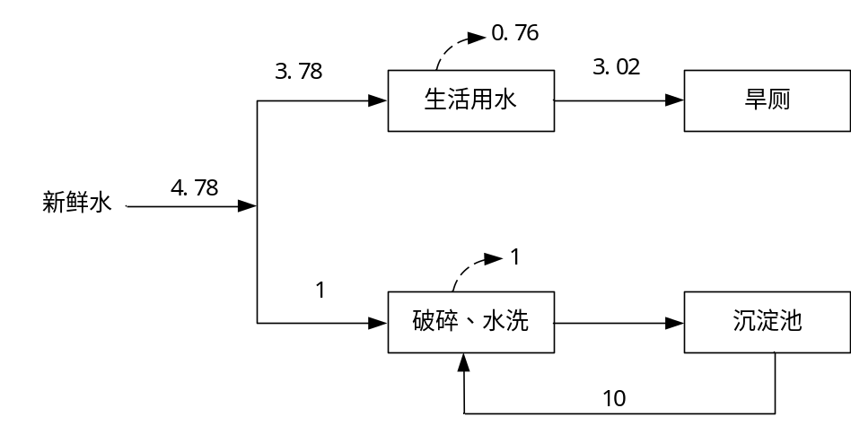  图2-1 水平衡图（m³/d）
  工程类别 | 单项工程名称 | 工程实际建设内容 |  | 本次整改内容
  主体工程 | 市场占地面积为37366.667m²（56.05亩），分21个分区。 | 1-6分区 | 每个分区为60m×20m，露天回收，主要回收废钢铁，年回收废钢铁5万吨，主要将回收的废钢铁切割后外售。主要设备有切割机、铲车、龙门吊等。 | 地面进行混凝土硬化、建设一座10 m²的危废暂存间
  主体工程 | 市场占地面积为37366.667m²（56.05亩），分21个分区。 | 7-18，及21分区 | 每个分区为20m×60m，主要回收塑料、废纸，年回收废塑料4万吨、年回收废纸6万吨，主要将回收的废纸压缩打捆后外售，废塑料瓶压缩后外售、废塑料进行水洗破碎后外售。 | 地面进行硬化、建设封闭式厂房、废塑料筐破碎水池进行防渗处理。
  主体工程 | 市场占地面积为37366.667m²（56.05亩），分21个分区。 | 19分区 | 回收废电视机2000台/年，洗衣机2000台/年，旧冰箱1000台/年，旧电脑600台/年。回收后的电视机、洗衣机、旧冰箱、旧电脑不拆解直接外售。 | 地面进行硬化、建设封闭式厂房。
  主体工程 | 市场占地面积为37366.667m²（56.05亩），分21个分区。 | 20分区 | 回收骨头及废动物油，废动物由回收在在塑料桶内，骨头为袋装，废动物油和骨头不进行加工，直接外售。暂存时间为6个月。 | 地面进行硬化，建设封闭式厂房。
  公用工程 | 给水工程 | 现有供水为厂区自备水井 |  | 依托
  公用工程 | 排水工程 | 生活污水依托厂区现有防渗旱厕，定期清掏。 |  | 依托
  公用工程 | 排水工程 | 废塑料破碎及水洗产生的废水进入沉淀池沉淀后循环使用，不外排。初期雨水进入初期雨水收集池，用于场地洒水降尘，不外排。 |  | 新建
  公用工程 | 供电工程 | 依托现有供电设施 |  | 依托
  公用工程 | 供暖 | 冬季供暖为电采暖 |  | 依托
  环保工程 | 废水 | 生活污水依托厂区现有防渗旱厕，定期清掏后 |  | 依托
  环保工程 | 废水 | 废塑料破碎及水洗产生的废水进入沉淀池沉淀后循环使用，不外排。 |  | 新建
  环保工程 | 废水 | 设置初期雨水收集池，容积为180m³ |  | 新建
  环保工程 | 废气 | 废钢铁卸料、分拣、切割产生的粉尘经洒水降尘后排放。 |  | /
  环保工程 | 废气 | 废塑料卸料、分拣产生的粉尘，经封闭厂房内自然沉降后排放。 |  | /
  环保工程 | 废气 | 废纸卸料、分拣、压缩打包产生的粉尘，经封闭厂房内自然沉降后排放。 |  | /
  环保工程 | 废气 | 废骨头及废动植物油回收暂存时产生的废气经封闭厂房同时喷洒植物液后排放。 |  | /
  环保工程 | 废气 | 新建的危废暂存间废矿物油采用密封桶装容器存放，产生少量有机废气（非甲烷总烃）经通风装置外排。 |  | /
  环保工程 | 噪声 | 安装减振、建筑隔声等降噪措施 |  | /
  环保工程 | 固废 | 在现有厂区东南侧（1~6分区）新建一座10m² 的危废暂存间，用于暂存废钢铁回收时产生的废矿物油，地面、裙脚等基础设施必须防渗，防渗层为2mm厚高密度聚乙烯，渗透系数≤10⁻¹⁰cm/s。 |  | 新建
  环保工程 | 固废 | 沉淀池产生沉渣（主要为泥土），定期清掏，自然晾干后定期拉运至周边砖厂综合利用 |  | /
  序号 | 产品名称 |  | 单位 | 数量
  1 | 塑料工业基础原料 | 塑料颗粒 | 万吨/年 | 2
  1 | 塑料工业基础原料 | 废塑料瓶和其他废塑料打包压缩 | 万吨/年 | 2
  2 | 再生钢铁工业基础原料（中型） |  | 万吨/年 | 6
  3 | 再生纸基础原料 |  | 万吨/年 | 5
  4 | 废电视机 |  | 台/年 | 2000
  5 | 洗衣机 |  | 台/年 | 2000
  6 | 旧冰箱 |  | 台/年 | 1000
  7 | 旧电脑 |  | 台/年 | 600
  8 | 废骨头 |  | 吨/年 | 40
  9 | 废动物油 |  | 吨/年 | 5
  序号 | 名称 | 年耗量（t/a） | 来源 | 运输方式
  1 | 废塑料 | 40000 | 五原县 | 汽运
  2 | 废钢铁 | 50000 | 五原县 | 汽运
  3 | 废纸 | 60000 | 五原县 | 汽运
  4 | 废电视机 | 2000 | 五原县 | 汽运
  5 | 洗衣机 | 2000 | 五原县 | 汽运
  6 | 旧冰箱 | 1000（台） | 五原县 | 汽运
  7 | 旧电脑 | 600（台） | 五原县 | 汽运
  8 | 废骨头 | 40 | 五原县 | 汽运
  9 | 废动物油 | 5 | 五原县 | 汽运
  10 | 乙炔 | 3m³/钢瓶，共10钢瓶 | 五原县 | 汽运
  11 | 氧气 | 3m³/钢瓶，共10钢瓶 | 五原县 | 汽运
  12 | 水 | 1577.4m³/a | 厂区现有自备井 | /
  13 | 电 | 100万kwh/a | 五原县隆兴昌镇供电网络 | /
  序 号 | 设备名称 | 规格型号 | 数 量 | 单位
  1 | 龙门吊 | / | 5 | 台
  2 | 切割机 | / | 6 | 台
  3 | 破碎机 | 20t/d | 6 | 台
  4 | 输送带 | 7m | 3 | 条
  5 | 压缩机 | 20t/d | 6 | 台
  6 | 打包机 | 20t/d | 6 | 台
  7 | 铲车 | / | 2 | 台
  8 | 水泵 | / | 2 | 台
工艺流程和产排污环节 | 1.施工期工艺流程和产排污环节  根据现场勘查，项目已建设，但由于项目厂区未进行地面硬化、回收的原料露天堆放（除废纸）、废塑料破碎用的水池未做防渗（现已查封），企业针对以上问题作出整改，主要为：厂区地面做硬化处理，在1~6分区（废钢铁回收区）建设一座10m²的危废暂存间、7~21分区（废塑料、废纸回收等）建设封闭式厂房，同时在厂区北侧设置雨水收集池。  1.1工艺流程  本项目施工期工艺流程及排污节点如下图。  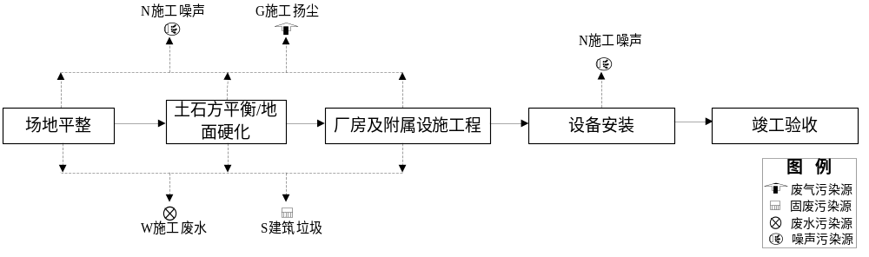  图2-2 施工工艺流程及排污节点图  本项目对水洗池、危废暂存间及地面硬化建设时先进行场地平整，场地平整主要是对场地进行开挖或填平场地，场地完成平整后开始开挖地基进行建设，建设完成后进行设备或设施的安装。项目建设不同施工阶段的主要污染源和污染物有噪声、扬尘、建筑垃圾和施工废水产生。  1.2产排污环节  1.2.1大气污染源  1、土方开挖扬尘：施工扬尘主要产生在土方开挖阶段。由于该阶段裸露浮土较多，产尘量较大，容易随风起尘，土方运输过程在沿路撒落及车辆辗压和行驶，在工程区和道路带起扬尘，污染环境；  2、运输装卸扬尘：汽车行驶引起的道路扬尘约占场地扬尘总量的50%以上，装卸过程中特别是遇到大风天气，很容易产生二次扬尘；  3、堆放场地扬尘：堆放场地风吹扬尘的影响范围一般在100m以内；  1.2.2废水  施工期废水主要有施工废水和生活污水。  1、施工废水主要包括：露天堆放的垃圾和弃土受雨水冲洗所产生的泥浆，施工期挖土、混凝土浇筑等所使用的机械设备在使用和维护过程中可能发生渗油以及通过雨水、人工冲洗所形成的含油和泥沙的污水。  2、生活污水：主要来自施工人员产生的粪便污水、清洗污水等，其中以粪便污水中的污染物数量最高。施工人员约15人，建设时间为2个月，生活用水按50L/人•d计算，则生活用水量约为0.75m³/d，总用水量约为45m³，生活污水产生量按用水量的80%计算，则施工期生活污水产生量约为36m³。生活污水排入现有旱厕，定期清掏后。  1.2.3噪声源  施工期主要的噪声源有机械设备噪声、施工作业噪声和交通噪声。机械设备噪声主要由挖土机械、打桩机械、升降机等多种机械设备发出的；施工作业噪声主要指一些零星的敲打声、装卸车辆的撞击声、拆卸模板的撞击声等；交通噪声主要在施工材料运输过程中产生的，主要发生在土石方阶段、结构阶段和后期装修阶段。  1.2.4固体废物  施工期产生的固体废弃物主要为建筑施工垃圾和生活垃圾。  建筑施工垃圾主要包括：建筑废模块、建筑材料下角料、破钢管、断残钢筋头、包装袋以及废旧设备等建筑施工垃圾，弃土、废沙石、建筑弃渣等没有回收价值的建筑材料废弃物，以及废木料、废钢材、塑料等后期装修废料等。  生活垃圾主要由施工人员日常生活产生，以有机物为主。施工人员约15人，建设时间为2个月，生活垃圾按0.5kg/人•d计算，则生活垃圾产生量为0.45t。施工场地设垃圾桶，生活垃圾经收集后由环卫部门定期清运至指定地点。  2运营期工艺流程和产排污环节  2.1主要生产单元及工艺  项目主要将回收的废钢铁进行简单切割后外售；回收的废纸进行分拣后分类别压缩打包外售；废塑料先进行分拣，废塑料筐进行破碎后外售、塑料瓶及其他塑料压缩打包外售；回收的旧电视、旧冰箱、旧洗衣机、旧电脑、旧摩托车、旧电瓶车等不进行拆解直接外售；回收的骨头及动植物废油不进行加工直接外售。  2.2生产工艺流程及产排污环节分析  本项目工艺流程及排污节点分析如下：  （1）废钢铁回收  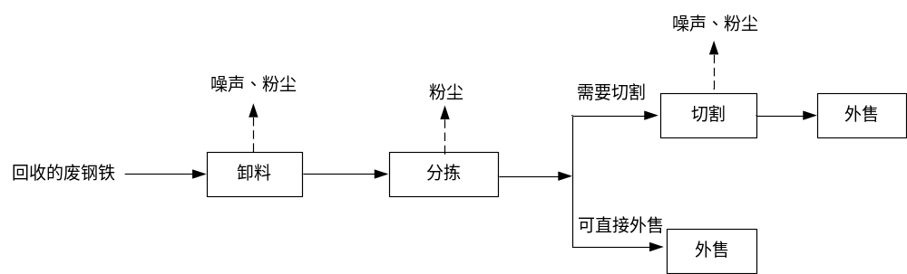  图2-3 本项目废钢铁回收工艺流程及产排污节点图  生产工艺流程简述：  ①废钢铁回收由卡车运至厂区内，过磅后送入原料堆场内待处理，此过程将产生间断的汽车运行噪声及设备噪声、卸料粉尘。  ②废钢铁经人工分拣后，可直接利用废铁送至成品堆放区外售，此过程会产生少量的粉尘。  ③尺寸特别大的异型废钢或大块废钢，需进行剪切处理（小于70cm×70cm）。剪切采用氧气、乙炔气切割，气割时会产生部分烟尘，主要是被氧化的金属氧化物颗粒物，剪切过程将产生设备噪声。  ④废钢铁回收过中所用的设备如铲车、龙门吊会产生少量的废矿物油为危险废物，暂存于危废暂存间内，委托有资质的单位进行处理处置。  ⑤经剪切后的废钢铁在成品堆放区存放，外售。  产污环节：  废钢铁回收中卸料、分拣、切割工序会产生粉尘、及汽车运输及设备产生的噪声、铲车及龙门吊等设备产生的废矿物油。  （2）废塑料回收  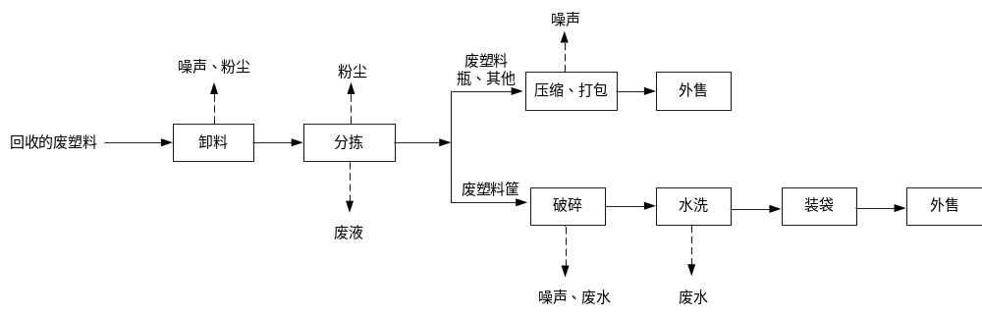图2-4 本项目废塑料回收工艺流程及产排污节点图  生产工艺流程简述：  本项目回收的废塑料为废塑料瓶、废薄膜、废塑料筐等，不涉及医疗废物和危险废物，项目废塑料瓶原状液体主要为矿泉水、饮料无沾染危险废物的废塑料瓶。  ①废塑料经回收由卡车运至厂区内，过磅后送入原料区内待处理，此过程将产生间断的汽车运行噪声及设备噪声、卸料粉尘。  ②废塑料经人工分拣后，其中废塑料瓶直接压缩打包后外售、其他废塑料也直接压缩打包后外售、废塑料筐按颜色分拣待破碎，分拣过程中会产生粉尘，项目回收的废塑料瓶多为空瓶，只有极个别会有少量的液体。项目在分拣时，将少量液体收集在桶中定期送至五原县隆兴昌镇污水处理厂，根据业主提供资料约0.2t/a的液体。  ③废塑料筐按颜色进行人工分拣后，分别进行破碎处理，破碎时废塑料筐由进料口投入，将塑料筐破碎成1~2cm 的小块，本项目破碎机上端安装喷水管，破碎方式为湿式破碎，破碎后的物料进入分离池，本项目分离水洗池为2个，尺寸为：3m×1.5m×1m的水池（铁质），物料进入分离水洗池后，由于塑料小块的密度不同，密度轻的浮在水面上，密度大的沉到水底。由此可区分好料与次料，浮在水面上的好料打捞出来打包外售，沉在下面的次料打捞后自然晾干后打包外售。分离水洗池产生的清洗废水进入沉淀池沉淀后循环使用，项目新建2个尺寸为3m×2m×1m的沉淀池（底部与池壁做防渗处理）。破碎、水洗过程中会产生水洗废水及沉淀池的沉渣。  产污环节：  废塑料在卸料时会产生粉尘、噪声。  废塑料在分拣时会产生粉尘、废液体。  废塑料瓶及其他塑料在压缩打包是会产生噪声。  废塑料筐破碎、水洗时会产生废水，沉淀池产生的污泥。  （3）废纸回收  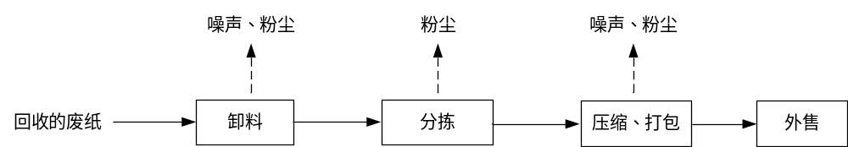  图2-5 本项目废纸回收工艺流程及产排污节点图  生产工艺流程简述：  ①废纸回收由汽车运至厂区内，过磅后送入原料区内待处理，此过程将产生间断的汽车运行噪声及设备噪声。  ②废纸经人工分拣后，压缩打包后外售。  产污环节：  废纸回收中卸料、分拣、压缩打包工序会产生粉尘、噪声。  （4）旧家电回收  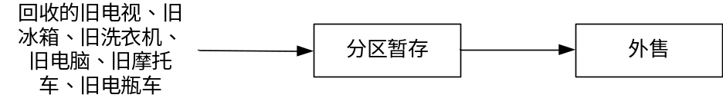  图2-6 本项目旧家电等回收工艺流程及产排污节点图  生产工艺流程简述：  旧家电、旧电脑、旧摩托车、旧电瓶车回收由汽车运至厂区内，不进行拆解及加工，直接外售。此过程将产生间断的汽车运行噪声及设备噪声。  （5）骨头及废动植物油回收  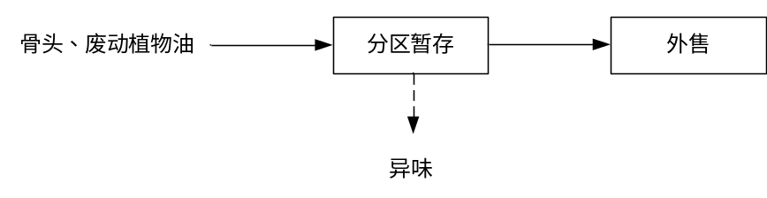  图2-7 本项目废骨头及废动植物油回收工艺流程及产排污节点图  生产工艺流程简述：  骨头、废动植物油回收由汽车运至厂区内，不进行加工，直接外售。此过程将产生间断的汽车运行噪声及设备噪声，同时有异味气体（恶臭）产生。  表2-5 项目生产工艺排污环节一览表
  类别 | 污染工序 |  | 污染物名称 | 处置方式
  废气 | 废钢铁 | 卸料 | 粉尘 | 洒水沉降
  废气 | 废钢铁 | 分拣 | 粉尘 | 洒水沉降
  废气 | 废钢铁 | 切割 | 粉尘 | 洒水沉降
  废气 | 废塑料 | 卸料 | 粉尘 | 封闭式厂房内，自然沉降
  废气 | 废塑料 | 分拣 | 粉尘 | 封闭式厂房内，自然沉降
  废气 | 废纸 | 卸料 | 粉尘 | 封闭式厂房内，自然沉降
  废气 | 废纸 | 分拣 | 粉尘 | 封闭式厂房内，自然沉降
  废气 | 废纸 | 压缩、打包 | 粉尘 | 封闭式厂房内，自然沉降
  废气 | 骨头、废动植物油 | 暂存 | 异味 | 喷洒植物液、及时外售，堆存在密闭厂房内
  废水 | 废塑料 | 水洗 | SS | 循环使用，不外排
  噪声 | 切割、破碎 | 生产设备 | 设备噪声 | 减震、隔声
  噪声 | 回收 | 汽车运输 | 噪声 | 减少鸣笛
  固废 | 废钢铁 | 分拣 | 废矿物油 | 暂存于新建的危废暂存间内，委托有资质的单位处理处置。
  固废 | 沉淀池沉渣 | 沉渣 | 泥土 | 定期清掏，综合利用
7与项目有关的原有环境污染问题 | 本项目有关的原有污染情况及主要问题  环评介入之前，项目运行过程中存在的主要环境问题如下：  1）项目厂区地面未硬化；  2）厂区环境较差，散乱堆放，现状为露天堆场（除废纸区），无顶棚，无拦挡；  3）废塑料（主要塑料筐）破碎用的水洗池未做防渗（现已查封）  4）项目未设置危险废物暂存间。  5）初期雨水未进行收集。  本次环评针对现状存在的问题，按照环保规范提出以下整改措施和要求：  1）项目厂区地面全部硬化，并在厂区内四周设置排水渠，在厂区地势最低处设置初期雨水收集池（容积为220m³），初期雨水后期用于厂区洒水抑尘，不外排；  2）项目7~21分区每个分区建设封闭厂房，原料与成品分区堆放。  3）项目废塑料破碎水洗池的池底及池壁进行防渗。  4）项目在1~6分区的南侧设置一座占地面积为10m² 的危险废物暂存间，将项目产生的废矿物油（HW08)，集中收集暂存后定期交由有处理资质单位处置。  表2-6 现有工程存在的环保问题及整改措施
  序号 | 存在环境问题 | 整改方案
  1 | 项目厂区地面未硬化 | 厂区地面全部硬化
  2 | 厂区环境较差，散乱堆放，现状为露天堆场（除废纸区），无顶棚，无拦挡； | 7~21分区每个分区建设封闭厂房，原料与成品分区堆放。
  3 | 废塑料筐破碎用的水洗池未做防渗（现已查封） | 项目废塑料筐破碎水洗池的池底及池壁进行防渗。
  4 | 项目未设置危险废物暂存间 | 项目在1~6分区的南侧设置一座占地面积为10m² 的危险废物暂存间
  5 | 初期雨水未收集 | 厂区内四周设置排水渠，在厂区地势最低处设置初期雨水收集池（容积为180m³），初期雨水后期用于厂区洒水抑尘，不外排；

三、区域环境质量现状、环境保护目标及评价标准
区域环境质量现状 | 1、环境空气质量现状  1）达标区域判断  项目位于巴彦淖尔市五原县，所在区域环境空气质量执行《环境空气质量标准》（GB3095-2012）中二类标准，评价基准年为2020年。根据《巴彦淖尔市2020年度环境质量现状公报》，五原县监测点监测的6项基本污染物中SO₂、NO₂、PM₁₀、PM_{2.5}年均浓度分别为 17μg/m³、21μg/m³、56μg/m³、34μg/m³，CO 24小时平均第95百分位数为2.2mg/m³、O₃日最大8小时滑动平均第90百分位数为144μg/m³。项目各污染物浓度均优于《环境空气质量标准》（GB3095-2012）二级限值，因此，项目所在地为达标区。具体情况见下表3-1。  表3-1 2019年环境空气质量综合评价（CO为mg/m³，其他均为μg/m³）  2）其他污染物现状监测  环境空气监测布点  按照《环境影响评价技术导则大气环境》（HJ2.2-2018）及《建设项目环境影响报报告表（污染类影响）（试行）》的要求，“排放国家、地方环境空气质量标准中有标准限值要求的特征污染物时，引用建设项目周边5 千米范围内近3 年的现有监测数据”，本项目NH₃、H₂S、臭气浓度现状数据引用《巴彦淖尔市五原县隆兴昌镇污水处理厂每日2.2 万吨扩容改造工程（一期）》验收检测报告表中现状监测点数据，监测点与本项目距离为2214.78m，监测时间为2020年08月30日~31日；TSP现状数据引用《内蒙古鑫泰基业建设有限责任公司五原县分公司沥青搅拌站、水稳料拌合站、混凝土搅拌站项目》环境影响报告表中监测数据，监测点与本项目距离为2513.67m，监测时间为2020年10月27日~11月2日，引用数据符合《建设项目环境影响报告表编制技术指南（污染影响类）（试行）》中“引用建设项目周边5千米范围内近3年的现有监测数据”要求。  引用监测点位具体位置见表3-2。环境监测点位图见图3-1。  表3-2 环境空气监测点位  监测结果  原始数据经整理计算后，NH₃、H₂S、臭气浓度、TSP监测结果统计结果见表3-3。  表3-3 环境空气监测因子监测与评价结果  由上表可知，NH₃、H₂S小时平均浓度均符合《环境影响评价技术导则 大气环境》（HJ2.2-2018）中附录D的限值，TSP符合《环境空气质量标准》（GB3095-2012）中二级标准，区域环境空气质量良好。    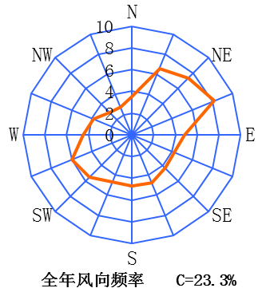  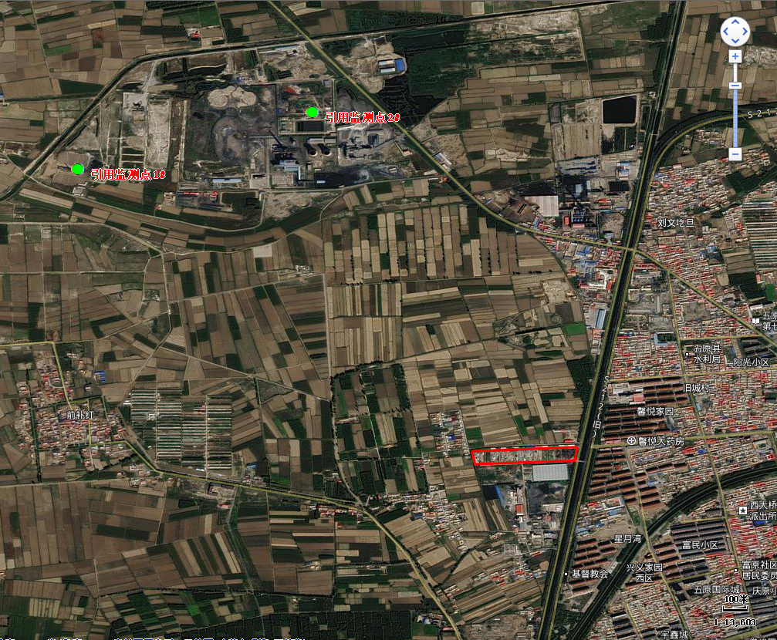  图 例  本项目厂界  大气引用监测点  噪声监测点  图3-1 环境质量现状监测点  2、声环境质量现状  2021年05月14日—2021年05月15日，内蒙古八思巴环保科技有限公司监测人员在现场采用便携式噪声监测仪器AWA6228+多功能声级计，进行厂区四周声环境质量现状监测。  （1）监测布点  本项目厂区四周厂界外各1m、同时在厂区50米范围内西北侧零散住户设置一个监测点，共设5个监测点，距离地面高1.2m处。  （2）监测频次：昼夜各1次。  （3）监测项目：等效连续A声级，即LAeq(dB)。  （4）监测方法  按《声环境质量标准》（GB3096-2008）和《环境监测技术规范》噪声部分执行。  （5）评价标准  以等效连续A声级为评价量，项目西北侧零散住户、西侧、北侧、南侧为2类区，执行声环境质量标准（GB 3096－2008）中的2类标准，东侧为4a类，执行4a类标准。  （6）监测结果  环境噪声监测结果见表3-4：  表3-4 项目周边噪声现状监测结果表 单位：Leq[dB(A)]  由声环境现状监测结果表明，项目东侧厂界昼间噪声监测值57.6dB(A)—58.4dB(A)、夜间噪声监测值52.9dB(A)—53.5dB(A)，满足《声环境质量标准》（GB3096-2008）中4a类标准限值的要求；西北侧零散住户、西侧、北侧、南侧厂界昼间噪声监测值49.6dB(A)—54.4dB(A)、夜间噪声监测值42.9dB(A)—48.5dB(A)，满足《声环境质量标准》（GB3096-2008）中2类标准限值的要求。
  污染物 | 年评价指标 | 现状浓度  （μg/m³） | 标准值  （μg/m³） | 占标率（%） | 达标情况
  SO₂ | 年平均质量浓度 | 17 | 60 | 28.33 | 达标
  NO₂ | 年平均质量浓度 | 21 | 40 | 52.5 | 达标
  PM₁₀ | 年平均质量浓度 | 56 | 70 | 80.0 | 达标
  PM_{2.5} | 年平均质量浓度 | 34 | 35 | 97.14 | 达标
  O₃ | 第90百分位数8小时平均 | 144 | 160 | 90.0 | 达标
  CO | 第95百分位数日平均 | 2.2mg/m³ | 4mg/m³ | 55.0 | 达标
  序号 | 监测点位 | 方位 | 距离m | 监测因子 | 备注
  1 | 引用监测点1# | NW | 2513.67 | TSP | 引用
  2 | 引用监测点2# | NW | 2214.78 | NH₃、H₂S、臭气浓度 | 引用
  监测  因子 | 监测点名称 | 浓度范围  (µg/m³) | 评价标准 (µg/m³) | 评价指数范围 | 最大超标率  （%）
  TSP | 引用监测点1# | 155~171 | 300 | 0.52~0.57 | 0
  NH₃ | 引用监测点2# | 60~70 | 200 | 0.3~0.35 | 0
  H₂S | 引用监测点2# | 4~7 | 10 | 0.4~0.7 | 0
  臭气浓度 | 引用监测点2# | <10 | / | / | 0
  备注： | “ND(检出限）”为未检出。
  测点  编号 | 测点位置 | 2021.05.14 |  | 2021.05.15 |  | 标准限值
  测点  编号 | 测点位置 | 昼间 | 夜间 | 昼间 | 夜间 | 昼间 | 夜间
  1 | 东厂界1# | 58.4 | 53.5 | 57.6 | 52.9 | 70 | 55
  2 | 南厂界2# | 53.1 | 48 | 52.7 | 47.0 | 60 | 50
  3 | 西厂界3# | 50.5 | 45.2 | 49.9 | 45.1 | 60 | 50
  4 | 北厂界4# | 53.9 | 48.1 | 54.4 | 48.5 | 60 | 50
  5 | 西北侧零散住户 | 49.6 | 42.9 | 50.1 | 43.6 | 60 | 50
环境保护目标 | 环境保护目标见表3-5和附图3。  表3-5 环境保护目标一览表
  环境  要素 | 保护对象 |  | 相对位置 | 规模 | 保护目标
  大气环境 | 项目周边500m范围内居民区 | 村庄1 | NW 20 m | 10户/35人 | 《环境空气质量标准》（GB3095-2012）二级标准
  大气环境 | 项目周边500m范围内居民区 | 村庄2 | SW 215m | 80户/280人 | 《环境空气质量标准》（GB3095-2012）二级标准
  大气环境 | 项目周边500m范围内居民区 | 馨悦家园 | NE 100m | 10户/1500人 | 《环境空气质量标准》（GB3095-2012）二级标准
  大气环境 | 项目周边500m范围内居民区 | 星月湾 | NE 154m | 10户/1200人 | 《环境空气质量标准》（GB3095-2012）二级标准
  声环境 | 项目周边50m范围内居民区 | 村庄1 | NW 20 m | 10户/35人 | 《声环境质量标准》（GB3096-2008）中2类标准
  地下水环境 | 厂界外500米范围内无地下水集中式饮用水水源和热水、矿泉水、温泉等特殊地下水资源。
污染物排放控制标准 | 1、大气污染物排放标准  运营期颗粒物执行《大气污染物综合排放标准》（GB16297-1996）表2中颗粒物无组织排放标准。硫化氢、氨、臭气浓度执行《恶臭污染物排放标准》（GB14554-93）中无组织排放监控浓度限值，具体标准见表3-6。  表3-6 大气污染物排放浓度标准  2、噪声排放标准  项目施工期建筑施工场界噪声排放执行《建筑施工场界环境噪声排放标准》（GB12523-2011）标准限值；营运期厂界南侧、西侧、北侧执行《工业企业厂界环境噪声排放标准》（GB12348-2008）2类标准，厂界东侧执行4a类标准。  表3-7 噪声排放执行标准  3、固体废物标准  一般工业固废执行《一般工业固体废物贮存和填埋污染控制标准》（GB18599-2020）。危险废物在厂区暂存执行《危险废物贮存污染控制标准》（GB18597-2001）及其修改单的相关要求。
  标准名称 | 污染物 | 无组织排放监控浓度限值（mg/m³）
  《大气污染物综合排放标准》（GB16297-1996） | 颗粒物 | 1.0
  《大气污染物综合排放标准》（GB16297-1996） | 非甲烷总烃 | 4.0
  《挥发性有机物无组织排放控制标准》（GB37822-2019） | 非甲烷总烃监控点处1h平均浓度值 | 10
  《挥发性有机物无组织排放控制标准》（GB37822-2019） | 非甲烷总烃监控点处任意一次浓度值 | 30
  《恶臭污染物排放标准》（GB14554-93） | 硫化氢 | 0.06
  《恶臭污染物排放标准》（GB14554-93） | 氨 | 1.5
  《恶臭污染物排放标准》（GB14554-93） | 臭气浓度 | 20（无量纲）
  类 别 |  | 昼 间 | 夜 间
  施工期 |  | 70 | 55
  运营期 | 2类 | 60 | 50
  运营期 | 4a类 | 70 | 55
总量控制指标 | 本项目生产过程中，无涉及总量控制指标的废气污染物产生；生活废水依托现有旱厕处理，定期清掏；水洗产生的废水循环使用不外排。故本项目不涉及总量控制指标。

四、主要环境影响和保护措施
施工期环境保护措施 | 1废气防治措施  为有效地防治环境空气污染，建议采用以下防护措施：  1）施工场地每天定期洒水，防止浮尘产生；  2）施工场地内运输通道要硬化并及时清扫、冲洗，以减少汽车行驶扬尘；  3）运输车辆进入施工场地应低速或限速行驶，以减少产尘量；  4）避免起尘材料的露天堆放，多尘物料应用帆布覆盖；  5）尽量选用烟气量少、节省燃料的内燃机械；  6）施工场地设连续围档；  7）运输车辆应按照规定的配置防洒落装备，装载不宜过满；  8）施工结束后，应及时对施工场地地面、道路进行恢复。  9）施工期对临近西北侧村庄厂界要及时洒水降尘，减少施工量，施工单位加强施工期的管理，避免大风期间施工。  施工期扬尘对大气环境的影响是短暂的，随着施工期的结束而消失，只要采取以上施工扬尘的控制措施，施工期对大气环境的影响是有限的。  2废水环境防治措施  施工期废水主要为施工人员施工废水和生活污水。施工废水主要包括：露天堆放的垃圾和弃土受雨水冲洗所产生的泥浆，施工期挖土等所使用的机械设备在使用和维护过程中可能发生渗油以及通过雨水、人工冲洗所形成的含油和泥沙的污水。施工废水经简易沉淀池处理后回用，生活污水依托厂区现有旱厕处理。  3 噪声防治措施  为减少施工噪声影响，项目可采取以下防护措施：  1）高噪声施工设备尽量安排在日间作业，禁止夜间施工量；  2）避免在同一地点安排大量动力机械设备，以避免局部声级过高；  3）施工设备选型上尽量采用低噪声设备，如采用高频振捣器等；  4）对动力机械设备进行定期维修、养护，避免设备因部件松动引起的振动或消声器的损坏而增大噪声；  5）模板、支架拆卸过程中，遵守作业规定，减少碰撞噪音；  6）尽量少用哨子、喇叭等指挥作业，减少人为噪声；  7）施工期对临近西北侧村庄厂界要尽量减少施工作业，禁止夜间施工，施工单位加强施工期的管理，同时购买商品混凝土，避免使用混凝土搅拌机。  4 固体废物防治措施  施工期产生的固体废弃物主要为建筑施工垃圾和生活垃圾。  建筑施工垃圾主要包括：建筑废模块、建筑材料下角料、破钢管、断残钢筋头、包装袋以及废旧设备等建筑施工垃圾，弃土、废沙石、建筑弃渣等没有回收价值的建筑材料废弃物，以及废木料、废钢材、塑料等后期装修废料等，应收集后由环卫部门统一清运。  生活垃圾经收集后由环卫部门定期清运至指定地点。
运营期环境影响和保护措施 | 项目运营期主要污染物为废气、废水、噪声和固体废物等污染物。  1废气  1.1大气污染源源强核算及污染物产排情况  本项目废气污染源来源于：废品（废钢铁、废塑料、废纸）运输产生的粉尘、废钢铁回收卸料、分拣、切割产生的粉尘；废塑料卸料、分拣产生的粉尘；废纸卸料、分拣、压缩打包产生的粉尘；废骨头堆存产生的恶臭气体。  （1）运输车辆动力起尘  本项目的废品均采用汽车运输，汽车运输由于碾压卷带等会产生一定的扬尘对道路两侧一定范围内会造成污染。扬尘量的大小与车流量、道路状况、气候条件、汽车行驶速度等均有关系。根据汽车道路扬尘扩散规模，在大气干燥和地面风速低于4m/s条件下，汽车行驶时引起的路面扬尘量与汽车速度成正比，与汽车质量成正比，与道路表面扬尘量成正比，其汽车道路扬尘量按下列经验公式估算：  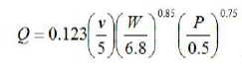  式中：Q——汽车行驶的扬尘，kg/km·辆；  V——汽车速度，km/h；  W——汽车载重量，t；  P——道路表面颗粒物量，kg/m²。  本项目车辆在厂区行驶距离按100m 计，原料及成品年运输量约为25万吨，全年发车5000辆·次；车重约50t。汽车在厂区内的行驶速度一般不超过10km/h，道路表面颗粒物的量为0.2kg/m²。  根据以上数据计算可知，汽车行驶的扬尘为0.681kg/km·辆，本项目厂区内的汽车扬尘量约为0.3405t/a。为了最大限度减小原材料及成品运输对外环境带来的不利影响，评价要求采取以下措施：  ①项目厂区裸露地面全部进行硬化，及时对厂区内地面进行洒水降尘、清扫；  ②汽车进入厂区后要减速慢行，装满物料后应加盖篷布防止运输过程中物料抛洒泄漏及颗粒物飞扬；  ③对厂区及附近的道路实施洒水抑尘作业，主要运输道路设专人负责定期清扫，防止积尘；  经采取以上措施后可大大减小运输道路扬尘，使扬尘降低80%左右，即汽车运输扬尘排放量为0.0681t/a，大大降低了运输颗粒物对外环境的影响。  （2）原料装卸扬尘  本项目年回收废品约为15万t，废纸、废塑料附着灰尘较少，可以忽略不计；本次评价只对废钢铁（5万t/a）附着灰尘及铁锈做分析：来自于周边地区收购的废铁，其大多附着灰尘、铁锈，在卸车过程中会有粉尘的扩散，参考分析《新乡市亚洲金属科技有限公司年处理30 万吨废钢加工利用项目》环境影响评价报告表数据得知，每吨废铁表面附着的粉尘及铁锈占废铁总量的万分之一，即约5t/a，其中有20%会在卸车时因振动脱落，在装卸车时，及时对厂区内地面进行洒水降尘，使扬尘降低80%左右因此粉尘产生量为0.2t/a。  （3）分拣粉尘  废钢铁、废塑料、废纸在人工分拣及废纸压缩打包时会产生少量的粉尘，项目年分拣废铁、废塑料、废纸共计15万吨，，产尘量按照万分之一计，则产生量约为15t/a，通过自然沉降和洒水降尘可使粉尘降低至80%左右，因此粉尘产生量为3t/a。  （4）废钢铁切割粉尘  本项目年回收废钢铁为5万吨，根据业主提供资料约2万吨废钢铁需要进行切割，根据《第二次全国污染源普查产排污量核算系数手册》4210金属废料和碎屑行业系数手册，废钢铁切割颗粒物产生系数为1.0克/吨-原料，则本项目废钢铁切割时颗粒物产生量为0.02t/a，年运行330天，一天切割为8小时，则颗粒物产生速率为0.0076kg/h。由于切割产生的颗粒物多数为金属颗粒，通过自然沉降后（约50%）无组织排放，则排放量为0.01t/a、排放速率为0.0038kg/h。  （5）骨头及废动植物油回收区产生的恶臭  项目回收后的骨头（约40t/a）在厂区内储存，储存过程中会有恶臭产生，此次整改要求建设封闭式厂房（20m×60m）。类比《商丘市任达生物科技有限责任公司年产6万吨骨粒生产加工项目竣工环境保护验收监测报告》废骨头堆存产生的无组织废气，类比项目厂区下风向硫化氢浓度为（0.002~0.005）mg/m³，氨气下风向浓度为（0.29 ~0.6）mg/m³，臭气浓度为（<10~15），验收时间为2020年6月。通过类比，本项目在废骨头在厂房内堆存，暂存时间为6个月，生产的硫化氢浓度为0.005mg/m³，氨气下风向浓度为0.6mg/m³，臭气浓度为15，本项目为减少恶臭气体的排放，评价要求企业，减少堆存时间，及时外售，同时喷洒天然植物提取液除臭，去除效率约为50%，则NH₃的排放浓度为0.0025mg/m³，氨气排放浓度为0.3mg/m³，臭气浓度为7.5。  （6）废动植物油回收暂存产生的恶臭  项目回收的废动植物油约5t/a，由密闭容器包装存放在密闭房间内，产生的恶臭较小，评价要求企业，减少堆存时间，及时外售，  （7）危废暂存间废气  根据业主提供资料项目在废钢铁回收时，项目设备维修会产生少量的废矿物油（约1.2t/a），废矿物油桶装后暂存于危废暂存间内，暂存周期为1年后委托有资质的单位处理处置。  危废暂存间产生的废气主要为废矿物油挥发的少量的有机废气（非甲烷总烃），本项目储存的危险废物主要为废矿物油、废油桶，废物类别HW08（国家危险废物名录（2021 年版）），由于目前尚无准确计算机油储期间非甲烷总烃的排放系数或计算模型，本次评价参照《散装液态石油产品损耗》（GB11085-1989）中的汽油最高输转损耗 0.12%（内蒙为 C 类地区）进行估算。根据建设单位提供资料，本项目危废暂存间废的储存量为1.2t/a，故本项目非甲烷总烃产生量为0.00144t/a（0.00018kg/h）。  1.2废气污染物排放环境影响分析  项目原料及产品运输产生的扬尘通过对地面硬化、及时洒水降尘、控制车速等措施后可大大减小运输道路扬尘，减少了运输颗粒物对外环境的影响。原料（回收的废品）装卸产生的扬尘主要为废钢铁装卸时产生的粉尘，通过对地面及时洒水降尘，可减少颗粒物对外环境的影响。废纸、废钢铁、废塑料分拣时产生的粉尘通过及时洒水降尘可减少颗粒物对外环境的影响。废钢铁切割烟尘大部分自然沉降，排放量很少，对外环境影响较小。骨头暂存产生的恶臭气体通过建设封闭厂房、喷洒植物液除臭可减少恶臭气体对周围环境的影响，危废暂存间产生的少量挥发性有机废气经通风装置外排，对周围环境影响不大。  通过以上措施后，项目原料及产品运输、装卸及废钢铁切割产生的颗粒物可达到《大气污染物综合排放标准》中无组织排放限值。骨头堆存产生的恶臭气体能满足《恶臭污染物排放标准》中厂界限值。  综上所述，项目大气污染物排放对周边大气环境影响较小。

表4-1 本项目废气污染物排放情况一览表
序号 | 废气产污环节 | 污染物种类 | 污染物产生情况 |  | 排放形式 | 排放参数 |  |  | 污染治理设施 |  | 污染物排放情况 |  |  | 执行标准 | 跟踪监测计划
序号 | 废气产污环节 | 污染物种类 | 产生速率kg/h | 产生量t/a | 排放形式 | 长m | 宽m | 高m | 工艺名称或方式 | 处理效率 | 排放浓度mg/m³ | 排放速率kg/h | 排放量t/a | 执行标准 | 监测点位 | 监测项目 | 监测频次
1 | 原料及产品运输 | 颗粒物 | / | 0.3405 | 无组织 | 420 | 60 | 12 | 洒水沉降 | 80% | / | / | 0.0681 | 《大气污染物综合排放标准》（GB16297-1996）表2排放限值、《挥发性有机物无组织排放控制标准》（GB37822-2019） | 厂界监测点 | 颗粒物 | 1次/年
2 | 原料装卸 | 颗粒物 | / | 5 | 无组织 | 420 | 60 | 12 | 洒水沉降 | 80% | / | / | 0.2
3 | 废品分拣及废纸压缩 | 颗粒物 | / | 15 | 无组织 | 420 | 60 | 12 | 洒水沉降自然沉降 | 80% | / | / | 3
4 | 废钢铁切割 | 颗粒物 | 0.0075 | 0.02 | 无组织 | 120 | 60 | 12 | 自然沉降 | 50% | / | 0.0038 | 0.01
5 | 危废暂存间 | 非甲烷总烃 | 0.00018 | 0.00144 | 无组织 | 5 | 2 | 5 | 通风 | / | / | 0.00018 | 0.00144 |  | 厂界监测点、厂房外 | 非甲烷总烃 | 1次/年
6 | 骨头堆存 | NH₃ | / | 0.6 mg/m³ | 无组织 | 60 | 20 | 1 0 | 封闭厂房，喷洒植物液 | 50% | 0.3 | / | / | 《恶臭污染物排放标准》（GB14554-93 | 厂界监测点 | NH_{3、}H₂S、臭气浓度 | 1次/年
6 | 骨头堆存 | H₂S | / | 0.005mg/m³ |  |  |  |  |  |  | 0.0025 | / | /
6 | 骨头堆存 | 臭气浓度 | / | 15（无量纲） | 无组织 | 60 | 20 | 1 0 | 封闭厂房，喷洒植物液 | 50% | 7.5 | / | /

2废水
2.1废水产生及排放情况
（1）生活污水
项目员工生活污水产生量为997.92 m³/a，COD的产生浓度为300mg/l、BOD₅的产生浓度为280mg/l、SS产生浓度为100mg/l、NH₃-N产生浓度为25mg/l。生活污水依托现有旱厕处理，定期委托清掏。
（2）生产废水
项目废塑料破碎及水洗约为2万吨/年，本项目破碎机上端安装喷水管破碎方式为湿式破碎，破碎后的物料进入分离水洗池，本项目分离水洗池为2个，尺寸为：3m×1.5m×1m的水池（铁质），物料进入分离水洗池后，根据密度不同分别打包外售。水洗池产生的废水约3300m³/a，主要污染物为SS，浓度约为50 mg/l，水洗池废水进入沉淀池沉淀后循环使用，项目新建2个尺寸为3m×2m×1m的沉淀池（底部与池壁做防渗处理）。项目生产废水主要污染物为SS，参考一般防渗区，防渗技术要求为等效黏土防渗层Mb≥1.5m，K≤1×10⁻⁷cm/s。
（3）初期雨水
项目废钢铁为露天回收，因此对初期雨水进行收集处理。项目废品回收区面积约为25200m²。一次降雨所能收集到最大的初期雨水量需根据当地的暴雨强度和设计的雨水收集时间确定。根据《给水排水设计手册》（第5册，第二版），巴彦淖尔市地区初期雨水量计算如下：
V=Q.T.60/1000
Q=ψ•q•F
式中：V —初期雨水量，m³；Q —设计雨水流量，L/s；
T —雨水收集时间，min；ψ—径流系数；
F —汇水面积，hm²；q —设计降雨强度，L/s▪ha；
巴彦淖尔市暴雨流量计算公式为：
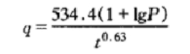
式中：q—暴雨强度（升/秒•公顷）
P—为重现期，取1年；
t—降雨历时（取20min）。
项目采用明渠排水，降雨历时取20min，雨水收集时间取15min；汇水表面为屋面、混凝土地面，径流系数取0.9；排水沟所能收集的汇水面积取项目用地面积，为25200m²；设计降雨重现期取1年；
经计算，项目前20分钟的暴雨强度为80.97L/s·hm²，计算得雨水流量Q为183.64升/秒，计算得初期雨水量为165.28m³。则初期雨水收集池的最小容积应为180m³。
初期雨水收集后排入初期雨水收集池，用于厂区内的洒水降尘。
2.2废水处置可行性
项目水洗废水进入沉淀池沉淀后循环利用不外排，对沉淀池进行防渗后可实现长期稳定状态，对环境影响较小，措施可行。
项目生活污水产生量较少，污染物单一，浓度低，排入现有旱厕定期委托清掏农用施肥，运行稳定，措施可行。
项目初期雨水经收集进入初期雨水收集池，用于厂区的洒水降尘，不外排。
2.3依托可行性分析
厂区现有防渗旱厕2座，员工生活污水排放量为997.92m³/a，本项目生活污水排放至旱厕，定期清掏。能够满足本项目生活污水处理要求。

表4-2 废水产排污节点、污染物及污染治理设施信息表
序号 | 对应产污环节名称 | 废水类别 | 污染物种类 | 废水产生量t/a | 污染物产生浓度mg/L | 污染物产生量t/a | 污染治理设施 |  |  |  |  | 废水排放量m³ | 污染物排放量kg/a | 污染物排放浓度mg/L | 排放方式 | 排放去向
 |  |  |  |  |  |  | 设施名称 | 处理能力m³/a | 治理工艺 | 治理效率% | 是否可行性技术
1 | 员工 | 生活污水 | COD | 997.92 | 300 | 0.299 | 旱厕 | / | / | / | 否 | / | / | / | / | 定期委托清掏处理
1 | 员工 | 生活污水 | BOD₅ | 997.92 | 280 | 0.279
1 | 员工 | 生活污水 | SS | 997.92 | 100 | 0.100
1 | 员工 | 生活污水 | NH3-N | 997.92 | 25 | 0.025
2 | 生产 | 水洗废水 | SS | 3300 | 50 | 0.165 | 沉淀池2个 | 容积：12m³ | 沉淀 | 90 | 否 | / | / | / | 不外排 | 循环回用于生产
3 | 降雨 | 初期雨水 | SS | 165.28 | 200 | 0.033 | 初期雨水池 | 180m³ | 沉淀 | 90 | 否 | / | / | / | 不外排 | 厂区洒水降尘

3噪声
3.1噪声源强及治理措施
本项目主要噪声设备种类包括龙门吊、切割机、打包机、压缩机、破碎机等，本项目噪声产生情况见表4-3。
表4-3 设备噪声源强、降噪措施以及降噪效果
序号 | 噪声源 | 台/套数 | 产生强度dB(A) | 控制措施 | 排放强度dB(A) | 持续时间 | 达标情况
1 | 龙门吊 | 5 | 75～85 | 选用低噪声设备 | 65 | 2h/d | 满足《工业企业厂界环境噪声排放标准》(GB12348-2008)2类标准
2 | 切割机 | 6 | 85 | 基础减振 | 65 | 8h/d | 满足《工业企业厂界环境噪声排放标准》(GB12348-2008)2类标准
3 | 破碎机 | 6 | 85 | 基础减振 | 65 | 8h/d | 满足《工业企业厂界环境噪声排放标准》(GB12348-2008)2类标准
4 | 输送带 | 3 | 80 | 基础减振 | 60 | 8h/d | 满足《工业企业厂界环境噪声排放标准》(GB12348-2008)2类标准
5 | 压缩机 | 6 | 85 | 基础减振 | 65 | 8h/d | 满足《工业企业厂界环境噪声排放标准》(GB12348-2008)2类标准
6 | 打包机 | 6 | 70～80 | 基础减振 | 60 | 8h/d | 满足《工业企业厂界环境噪声排放标准》(GB12348-2008)2类标准
7 | 铲车 | 2 | 80 | 选用低噪声设备 | 60 | 2h/d | 满足《工业企业厂界环境噪声排放标准》(GB12348-2008)2类标准
8 | 水泵 | 2 | 85 | 基础减振 | 65 | 2h/d | 满足《工业企业厂界环境噪声排放标准》(GB12348-2008)2类标准
3.2厂界和环境保护目标达标情况
①评价标准
项目西侧、南侧、北侧厂界噪声排放执行《工业企业厂界环境噪声排放标准》（GB12348-2008）2类标准。东侧厂界执行4a类标准。
②评价方法与预测模式
根据本项目噪声源的特征及传播方式，本评价采用《环境影响评价技术导则 声环境》（HJ2.4-2009）中的点源噪声距离衰减公式预测噪声源对周围区域的噪声环境影响。
LA(r)＝L_{A}(r₀)－20lg(r/r₀)
式中：L_{A}(r)─点声源在预测点产生的A声级，dB(A)；
L_{A}(r₀)─参考位置r₀处的A声级，dB(A)；
r─预测点距声源的距离，m；
r₀─参考位置距声源的距离，m；
计算得到的衰减至厂界处的噪声叠加值，噪声值叠加公式如下：
Lp=10lg（10^{Lp1/10}+10^{Lp2/10}+10^{Lp3/10}+10^{Lp4/10}）
式中：Lp－某点叠加后的总声压级，dB(A)；
Lp1、Lp2、Lp3、Lp4－为项目区内噪声源衰减到厂界处的噪声值。
③预测结果
采用上述噪声预测模式进行预测计算，主要产噪设备运行过程中产生的噪声经封闭隔声和距离衰减后，对厂界及敏感目标的噪声影响详见表4-4。
表4-4 等效声级经叠加后的预测值
预测点位置 | 预测点处噪声值dB(A) | 标准值dB(A)
预测点位置 | 预测点处噪声值dB(A) | 昼间
1#项目东边界外1m | 60.3 | 70
2#项目南边界外1m | 57.16 | 60
3#项目西边界外1m | 56.32 | 60
4#项目北边界外1m | 57.50 | 60
西北侧零散住户 | 53.17 | 60
综上所述，本项目采取以上降噪、减振后再经距离衰减，昼间南侧、西侧、北侧厂界及西北侧零散住户噪声满足《工业企业厂界环境噪声排放标准》（GB12348-2008）2类标准要求，东侧厂界满足4a类标准要求，项目夜间不生产。因此，本项目在做好噪声治理措施后，设备噪声对周围敏感目标声环境不会造成太大影响。
拟采用的噪声治理措施：
（1）选用低噪声设备；
（2）加强设备的维护保养；
（3）在总平面布置中注意将噪声车间与厂界保持足够的距离，使噪声最大限度地随距离自然衰减；
（4）尽量在靠近厂界西北侧少布置或不布置噪声设备
上述措施到位时，南侧、西侧、北侧厂界噪声低于《工业企业厂界环境噪声排放标准》（GB12348-2008）的2类标准要求，东侧厂界满足4a类标准要求，对周围声环境影响不大。
3.3 噪声排放环境监测要求
根据《排污单位自行监测技术指南 总则》（HJ819-2017）中相关要求制定了本项目监测计划，具体见下表：
表4-5 噪声环境监测计划一览表
类别 |  | 监测项目 | 监测点位置 | 监测频率 | 执行标准
噪声 | 厂界 | Leq（A） | 厂界四周 | 1次/生产季 | 《工业企业厂界环境噪声排放标准》2类、4a类标准
4固体废弃物
4.1固废产生量及治理措施
本项目产生的固废主要为生产过程中产生的废机油等废矿物油、沉淀池污泥及氧气瓶、乙炔瓶、生活垃圾。
（1）废机油等废矿物油：项目产生废机油等废矿物油约1.2t/a。根据《危险废物名录》（2021年），废机油等废矿物油属于危险废物，废物类别为HW08，废物代码为900-036-45，暂存于危废暂存间，后续交有处置危险废物资质的单位处理。
（2）沉淀池沉渣
水洗废水进入沉淀池沉淀后循环利用，废水产生量为3300m³/a，主要为SS，则污泥产生量约为0.063t/a，由于污泥中主要成分为SS可外售综合利用制砖等。
（3）氧气瓶、乙炔瓶
项目在废钢铁切割采用氧气乙炔气切割，会产生氧气瓶和乙炔瓶，根据《国家危险废物名录》（2021 年版）氧气瓶和乙炔瓶不在名录中，不属于危险废物，项目产生的氧气瓶为10个/年、乙炔瓶10个/年，氧气瓶和乙炔瓶不在厂区内暂存，由其供销商或厂家负责回收再利用。
（4）生活垃圾
项目定员63人，年工作330天，生活垃圾产生量按0.5kg/人·d 计，生活垃圾产生量为10.395t/a，集中收集定期清运至指定垃圾收集点处理。

表4-6 固体废物污染源强汇总及处理方式
产生环节 | 名称 | 属性 | 废物类别  代码 | 主要有毒有害物质名称 | 性状 | 危险特性 | 产生量  （t/a） | 贮存方式 | 利用处置方式和去向 | 利用或处置量（t/a） | 环境管理要求
生产 | 废矿物油 | 危险废物 | HW08  900-036-45 | 废矿物油 | 液态 | T | 1.2 | 危废暂存间 | 委托有资质的单位处理处置 | 1.2 | 《危险废物贮存污染控制标准》（GB18597-2001）及其2013年修改单
沉淀池 | 污泥 | 一般工业固体废物 | / | / | 固态 | / | 0.063 | 不暂存 | 综合利用 | 0.063 | 《一般工业固体废物贮存和填埋污染控制标准》（GB18599-2020）
废铁切割 | 氧气瓶、乙炔瓶 | 一般工业固体废物 | / | / | 固态 | / | 20个/年 | 不暂存 | 供销商或厂家负责回收再利用 | 20个/年 | /
员工 | 生活垃圾 | 生活垃圾 | / | 生活垃圾 | 固态 | / | 10.395 | 垃圾桶 | 定点收集后由环卫处清运 | 10.395 | /

4.2危废暂存间
企业在废钢铁回收区（1~6分区）设置了10m²的危废暂存间，废矿物油采用防渗、防腐蚀、密封桶装容器收集贮存。危废暂存间应采取相应的防渗措施（渗透系数小于10⁻¹⁰cm/s）、设置废液收集池、导流沟等，危废集中收集后交有资质单位处理。
为避免生产过程中产生的危废废物对环境产生影响，厂区应采取以下措施：
①废矿物油用桶装密闭包装后暂存于危废暂存间，暂存期间不得打开，且联系有资质的第三方处置单位尽快收集处理。
②危废暂存间严格按照《危险废物贮存污染控制标准》（GB18597-2001）进行建设管理，并送至有处理资质的单位处置，禁止混入非危险废物中贮存；
③危废暂存间采取有效的防渗措施，设专人管理；项目各类废物应分类、分项存放，堆垛之间的主要通道留有安全距离，不超量储存；
危废暂存间建有堵截泄漏的裙脚，地面和裙脚都有坚固防漏的材料；危废暂存间防风、防雨、防晒。
因此，项目产生的危险废物均得到了妥善处理处置，不对外排放，不会对环境产生二次污染。
5.地下水及土壤环境
项目营运期产生的大气污染物主要为生产过程中产生的粉尘及恶臭气体。产生的水洗废水进入沉淀池沉淀后循环使用不外排，其主要污染物为悬浮物。生活污水排入旱厕后定期委托清掏处理。
项目使用的原料组分不含有毒有害的重金属等污染物，不涉及建设用地土壤污染风险筛选值的其他污染物，同时，要求厂区地面进行硬化，设置初期雨水收集池，因此对地下水及土壤环境影响较小。
项目的废水处理设施、危废暂存间等防渗措施不到位或发生事故性排放，废水等可能会下渗对地下水、土壤产生污染。项目对沉淀池、危废暂存间进行防渗等，渗透系数分别为≤10⁻⁷cm/s和≤10⁻¹⁰cm/s，对地下水及土壤环境影响较小。

6.生态
本项目在现有厂区进行建设，用地范围内无生态环保目标，运营期在空地进行补充绿化后，对周边的生态环境影响较小。
7、环境风险
本项目环境风险是指易燃易爆物质废机油和氧割过程中使用的乙炔。这类事故发生的概率大小及事故造成的环境(或健康)后果影响程度与物料的性质、物料的泄露量、管理状况以及防范补救措施等多种因素有关，较难用数字准确表示。但事故一旦发生，将会对周围生态环境及人体健康造成比较严重的影响。
7.1风险调查
7.1.1建设项目风险源调查
根据《建设项目环境风险评价技术导则》（HJ 169-2018）附录B“重点关注的危险物质及临界量”，本项目在生产和贮存场所涉及的危险化学品主要有废矿物油、乙炔。
表4-7 本项目Q值确定表
序号 | 物质名称 | CAS号 | 临界量Q_{n}/t | 最大存在总量q _{n}/t | 该种危险物质Q值
1 | 废油 | / | 2500 | 0.12 | 0.00048
2 | 乙炔 | 74-86-2 | 10 | 0.05 | 0.005
项目Q值∑ |  |  |  |  | 0.005048
经上表计算，Q值为0.005048，当Q＜1时，该项目环境风险潜势为I。
表4-8 评价工作等级划分
环境风险潜势 | IV、IV ⁺ | III | II | I
评价工作等级 | 一 | 二 | 三 | 简单分析ª
a 是相对于详细评价工作内容而言，在描述危险物质、环境影响途径、环境危害后果、风险防范措施等方面给出定性的说明。见附录A。
根据导则要求，本项目环境风险潜势为I，环境风险评价等级为简单分析。
7.3环境风险识别
7.3.1物质危险性识别
本项目存在的风险物质为废矿物油和氧割过程中使用的乙炔、液氧。其危险特性见下表：
（1）汽油危害性识别
汽油属甲类低闪点易燃液体，具有燃烧爆炸危险和一定的毒害性。汽油液体闪点为-50℃，有流动性，遇明火、高热极易燃烧爆炸；易挥发，其蒸汽与空气混合可形成爆炸性混合气体，有扩散性，遇明火会引起着火、回燃。汽油的主要特性见表4-9。
表4-9 汽油的理化性质和危险特性一览表
第一部分 危险性概述
危险性类别： | 第3.1类低闪点易燃液体。 |  | 燃爆危险： |  | 易燃。
侵入途径： | 吸入、食入、经皮吸收。 |  | 有害燃烧产物： |  | 一氧化碳、二氧化碳
健康危害： | 主要作用于中枢神经系统，急性中毒症状有头晕、头痛、恶心、呕吐、步态不稳、共济失调。高浓度吸入出现中毒性脑病。极高浓度吸入引起意识突然丧失，反射性呼吸停止及化学性肺炎。可致角膜溃疡、穿孔、甚至失明。皮肤接触致急性接触性皮炎或过敏性皮炎。急性经口中毒引起急性胃肠炎，重者出现类似急性吸入中毒症状。慢性中毒：神经衰弱综合症，周围神经病，皮肤损害。
环境危害： | 该物质对环境有危害，应特别注意对地表水、土壤、大气和饮用水的污染。
第二部分 理化特性
外观及性状： | 无色或淡黄色易挥发液体，具有特殊臭味。
熔点（℃）： | <-60 | 相对密度（水＝1） |  | 0.70～0.79
闪点（℃）： | -50 | 相对密度（空气=1） |  | 3.5
引燃温度（℃）： | 415～530 | 爆炸上限％（V/V）： |  | 6.0
沸点（℃）： | 40～200 | 爆炸下限％（V/V）： |  | 1.3
溶解性： | 不溶于水、易溶于苯、二硫化碳、醇、易溶于脂肪。
主要用途： | 主要用作汽油机的燃料，用于橡胶、制鞋、印刷、制革、等行业，也可用作机械零件的去污剂。
第三部分 稳定性及化学活性
稳定性： | 稳定 | 避免接触的条件： |  | 明火、高热。
禁配物： | 强氧化剂 | 聚合危害： |  | 不聚合
分解产物： | 一氧化碳、二氧化碳。
第四部分 毒理学资料
急性毒性： | LD50 67000mg/kg（小鼠经口），（120号溶剂汽油）  LC50 103000mg/m³小鼠，2小时（120号溶剂汽油）
急性中毒： | 高浓度吸入出现中毒性脑病。极高浓度吸入引起意识突然丧失、反射性呼吸停止和化学性肺炎。可致角膜溃疡、穿孔，甚至失明。皮肤接触致急性接触性皮炎或过敏性皮炎。急性经口中毒引起急性胃肠炎；重者出现类似急性吸入中毒症状。
慢性中毒： | 神经衰弱综合症，周围神经病，皮肤损害。
刺激性： | 人经眼：140ppm（8小时），轻度刺激。
最高容许浓度 | 300mg/m³
（2）柴油、机油危害性识别
柴油属于高温可燃液体，机油又叫发动机润滑油，能对发动机起到润滑、清洁、冷却、密封、减磨等作用，柴油、机油其特性分别见表4-10、表4-11。
表4-10 柴油的理化性质和危险特性一览表
第一部分危险性概述
危险性类别： | 第3.3类高闪点易燃液体 |  |  | 燃爆危险： |  |  | 易燃
侵入途径： | 吸入、食入、经皮吸收 |  |  | 有害燃烧产物： |  |  | 一氧化碳、二氧化碳
环境危害： | 该物质对环境有危害，应特别注意对地表水、土壤、大气和饮用水的污染。
第二部分理化特性
外观及性状： | 稍有粘性的棕色液体。 |  | 主要用途： |  |  | 用作柴油机的燃料等。
闪点（℃）： | 45～55℃ |  | 相对密度（水＝1）： |  |  | 0.87～0.9
沸点（℃）： | 200～350℃ |  | 爆炸上限％（V/V）： |  |  | 4.5
自然点（℃）： | 257 |  | 爆炸下限％（V/V）： |  |  | 1.5
溶解性： | 不溶于水，易溶于苯、二硫化碳、醇，易溶于脂肪。
第三部分稳定性及化学活性
稳定性： | 稳定 | 避免接触的条件： |  |  | 明火、高热
禁配物： | 强氧化剂、卤素 | 聚合危害： |  |  | 不聚合
分解产物： | 一氧化碳、二氧化碳
第四部分毒理学资料
急性毒性： | LD50LC50
急性中毒： | 皮肤接触柴油可引起接触性皮炎、油性痤疮，吸入可引起吸入性肺炎，能经胎盘进入胎儿血中。
慢性中毒： | 柴油废气可引起眼、鼻刺激症状，头痛。
刺激性： | 具有刺激作用
最高容许浓度 | 目前无标准
表4-11 废机油理化性质一览表
常规分析 | 分析数据
密度：（26℃）kg/m³ | 875.0 | V_{100℃}:mm²/s |  | 12.1
密度：（20℃）kg/m³ | 882.9 | 水分：% |  | 2.36
杂质：% | 0.47 | 闪点：℃ | 开口 | 185
蒸后损失：% | 2.59 | 闪点：℃ | 闭口 | 90
酸值（前）：mg（KOH）/g | 1.25 | 酸值（后）：mg（KOH）/g |  | 0.20
滤纸斑点试验（a值） | 扩散环呈黑色，油环黄色到黄褐色，a值2
安全性 | 废机油属难燃物质，其火灾危险性类别为B类，温度过高可能引起燃烧；若周围有引燃源，超过油液的闪点会引起火灾。
馏程分析 | 减压温度 | 常压温度 |  | 备注
初馏点 | 80 | 160
1% | 163 | 297
5% | 180 | 319
10% | 189 | 23
15% | 194 | 328
20% | 201 | 336
25% | 205 | 340
30% | 209 | 344
35% | 213 | 348
40% | 217 | 352
45% | 221 | 356
50% | 225 | 360
55% | 229 | 364
60% | 234 | 369
65% | 238 | 374
70% | 242 | 378
75% | 250 | 368
80% | 259 | 394
85% | 268 | 402
15% V_{100℃}=15.8mm²/s
（3）乙炔、氧气主要性质识别
乙炔，俗称风煤、电石气，是炔烃化合物系列中体积最小的一员，主要作工业用途，特别是烧焊金属方面。本项目所用氧气以液氧形式存在于氧气瓶内，最大压力为3MPa。
乙炔、氧气其特性见表4-12、表4-13。
表4-12 乙炔主要性质表
理化  性质 | 分子式：C₂H₂，分子量：26.4，密度1.17kg/m³，熔点：- 83℃ ，闪点：-17.78℃，沸点：-81℃。乙炔气体为无色无味的易燃、有毒气体。在空气中爆炸极限2.3%-72.3%（vol）。在液态和固态下或在气态和一定压力下有猛烈爆炸的危险，受热、震动、电火花等因素都可以引发爆炸。微溶于水，易溶于乙醇、苯、丙酮等有机溶剂。在一定条件下可以发生聚合反应。
毒理  学资料 | 急性毒性：纯乙炔属微毒类，具有弱麻醉和阻止细胞氧化的作用。高浓度时排挤空气中的氧,引起单纯性窒息作用。乙炔中常混有磷化氢、硫化氢等气体，故常伴有此类毒物的毒作用。人接触100mg/m³能耐受30～60 min，20%引起明显缺氧，30%时共济失调，35%下5min引起意识丧失，含10%乙炔的空气中5 h，有轻度中毒反应。  亚急性和慢性毒性：动物长期吸入非致死性浓度本品，出现血红蛋白、网织细胞、淋巴细胞增加和中性粒细胞减少。尸检有支气管炎、肺炎、肺水肿、肝充血和脂肪浸润。
应急  处置 | 吸入：迅速脱离现场至空气新鲜处。保持呼吸道通畅。如呼吸困难，给予输氧。如呼吸停止，立即进行人工呼吸。就医。  呼吸系统防护：一般不需要特殊防护，但建议特殊情况下佩带自吸过滤式防毒面具(半面罩)。  眼睛防护：一般不需要特殊防护，高浓度接触时可戴化学安全防护眼镜。 身体防护：穿防静电工作服。 手防护：戴一般作业防护手套。  其他防护：工作现场严禁吸烟。避免长期反复接触。进入罐、限制性空间或其他高浓度区作业，须有人监护。
泄漏应急  处理 | 迅速撤离泄漏污染区人员至上风处，并进行隔离，严格限制出入。切断火源。建议应急处理人员戴自给正压式呼吸器，穿防静电工作服。尽可能切断泄漏源。合理通风，加速扩散。喷雾状水稀释、溶解。构筑围堤或挖坑以收容产生的大量废水。如有可能，将漏出气用排风机送至空旷地方或装设适当喷头烧掉。漏气容器要妥善处理，修复、检验后再用。
管理  信息 | 储存的管理：乙炔的包装法通常是溶解在溶剂及多孔物中, 装入钢瓶内。储存于阴凉、通风的库房。远离火种、热源。库温不宜超过30℃。应与氧化剂、酸类、卤素分开存放，切忌混储。采用防爆型照明、通风设施。禁止使用易产生火花的机械设备和工具。储区应备有泄漏应急处理设备。  运输的管理：采用钢瓶运输时必须戴好钢瓶上的安全帽。钢瓶一般平放，并应将瓶口朝同一方向，不可交叉；高度不得超过车辆的防护栏板，并用三角木垫卡牢，防止滚动。运输时运输车辆应配备相应品种和数量的消防器材。装运该物品的车辆排气管必须配备阻火装置，禁止使用易产生火花的机械设备和工具装卸。严禁与氧化剂、酸类、卤素等混装、混运。夏季应早晚运输，防止日光曝晒。中途停留时应远离火种、热源。公路运输时要按规定路线行驶，勿在居民区和人口稠密区停留。
表4-13 氧气主要性质表
理化性质 | 常温下淡蓝色色无味气体 ，熔点：-218℃（标准状况），沸点：-183℃（标准状况），密度：1.429g∕L，能溶于水。
危险  特性 | 氧是易燃易爆物质发生燃烧爆炸的基本要素之一，能氧化大多数活性物质。与本项目生产过程中使用的油类挥发混合，能形成易燃易爆的混合物。在常压下，当氧的浓度超过40%时，有可能发生氧中毒，吸入40%~60%的氧时，出现胸骨后不适感、轻咳，进而胸闷、胸骨后烧灼感和呼吸困难，咳嗽加剧；严重时可发生肺水肿，甚至出现呼吸窘迫综合症。吸入氧浓度80%以上时，出现面部肌肉抽动、面色苍白、眩晕、心动过速、虚脱，继而全身强直性抽搐、昏迷、呼吸衰竭而死亡。长期处于氧分压为60~100kPa（相当于吸入氧浓度40%左右）的条件下可发生眼损害，严重者可失明。
7.3.2环境影响途径
营运期间可能发生的环境风险为泄漏、遇明火引起火灾，继而引发的爆炸。
7.4环境风险分析
项目运营过程中，废油储存容器和乙炔瓶可能发生燃烧甚至爆炸。厂区如果发生废油燃烧爆炸灾害，不但会导致生产系统被破坏，生产设施被炸毁，而且还会导致人员伤亡。由于项目把废油储存容器设在厂区东侧的危废暂存间，同时存放废油量较少，乙炔瓶安要求存放在库房中并与明火或散发火花地点的距离不得小于15m，因此一旦发生燃烧或者爆炸，影响也是有限的。本项目发生燃烧事故时，主要影响对象为厂内员工，对外界影响较小。
7.5环境风险范范措施及应急要求
7.5.1环境风险防范措施
（1）乙炔燃爆风险防范
①加强生产管理。乙炔钢瓶应由专门人员负责管理，单独存放，在搬运过程中轻拿轻放，避免碰撞造成储存钢瓶破裂气体泄漏或碰撞爆炸。
②乙炔瓶着火一定不要慌、迅速关死乙炔瓶阀门、退掉高压氧，然后用干粉灭火器扑救。
（2）危险废物燃爆防范措施
①危险废物堆放场应满足《危险废物贮存污染控制标准》（GB18597-2001）有关规定：对危险废物的容器和包装以及收集、贮存、运输、处置危险废物的设施、场所，必须设置危险废物识别标志；必须按照国家有关规定申报登记。
②厂区危险废物应按要求盛装在专门的收集容器再存放危废暂存间。
③厂区危险废物应分废机油、废柴油、废汽油，应分区堆存，设置独立的存放空间场所避免于其他废旧物资混杂存放。
④各种危险废物应严格按照《危险废物贮存污染控制标准》（GB18597-2001）贮存，且在厂区内的贮存时间不得超过一年。
（3）厂区消防管理措施
废品应按种类分别收集在固定区域，并设立明显的区分标识，厂区严禁烟火，塑料和废纸的回收区应具有消防设施，并尽量避免大量堆放。
设置完备的消防系统，配套消防栓、干粉灭火器、消防砂等消防设备。危废暂存区应同时配套干粉灭火器、消防砂消防设施应对燃爆事件。
7.5.2环境风险应急预案
环境应急预案，是指企业为了在应对各类事故、自然灾害时，采取紧急措施，避免或最大程度减少污染物或其他有毒有害物质进入厂界外大气、水体、土壤等环境介质，而预先制定的工作方案。建设单位应根据《国家突发环境事件应急预案》（国办函[2014]119号）、《企业事业单位突发环境事件应急预案备案管理办法（试行）》（环发[2015]4号）、《企业突发环境事件风险分级方法》（HJ 941-2018）要求，制定和完善突发环境事件应急预案。应急预案主要包括预案适用范围、环境事件分类与分级、组织机构与职责、监控和预警、应急响应、应急保障、善后处理、预案管理与演练等内容。相关风险防范要求和应急措施应纳入预案，做好与地方政府及其相关部门等相关应急预案的衔接和联动。应急预案应当在建设项目投入生产或者使用前，向建设项目所在地受理部门备案。严格落实备案后的应急预案，按规定开展必要的培训、宣传和演练，适时进行修订与完善。一旦发生突发环境事件，应立即启动相关预案，妥善应对。
7.6分析结论
本项目运营过程中涉及储存废矿物油、乙炔均属于危险物品，在其储存过程中均存在一定的环境风险。建设单位通过在项目营运过程中严格管理，遵守操作规程，经常对设备进行检查、维修，一旦发生事故，立即启动事故应急预案，遵章处置，在确保各项环境风险防范措施和应急预案逐项落实的前提下，本项目的环境风险是可以接受的。
8.环保治理措施及投资估算
本拟建工程环境保护设施主要有：废气污染治理设施、噪声污染治理设施、废水污染防治措施、固体废物处置设施等，环保投资89.5万元，占总投资6638万元的1.35%。环保投资估算明细见表4-11。

表4-11 拟建工程环境保护投资估算一览表 单位：万元
项目 |  | 治理设施 | 环保投资
废气 | 骨头回收区 | 全封闭厂房+喷洒植物液 | 10
废气 | 废塑料、废纸回收区 | 封闭厂房、洒水降尘 | 13
废气 | 危废暂存间 | 排风系统 | 2
废水 | 生活污水 | 旱厕（依托） | -
废水 | 生产废水 | 沉淀池 | 10
废水 | 初期雨水 | 建设防渗排水渠及雨水收集池（容积为180m³） | 12
噪声 |  | 采用厂房隔声、减震、选用低噪声设备，且安装在室内。 | 2
固体  废物 | 生活垃圾 | 生活垃圾设置盖式垃圾箱收集，定期运往指定垃圾站 | 0.5
固体  废物 | 危险废物 | 分类贮存在危险废物暂存间内，每种危险废物存放区符合危险废物贮存标准的容器储存，加上标签，委托有资质的单位进行处置 | 10
防渗 |  | 厂区地面硬化、水池防渗 | 30
合计 |  | - | 89.5

五、环境保护措施监督检查清单
内容  要素 | 排放口(编号、名称)/污染源 | 污染物项目 | 环境保护措施 | 执行标准
大气环境 | 无组织 | TSP | 车间加强通风，洒水沉降 | 《大气污染物综合排放标准》（GB16297-1996）表2中颗粒物无组织排放标准。
大气环境 | 无组织 | NH₃、H₂S、臭气浓度 | 封闭车间、喷洒植物液 | 《恶臭污染物排放标准》（GB14554-93）中无组织排放监控浓度限值
大气环境 | 无组织 | 非甲烷总烃 | 全封闭容器盛装，危废暂存库设置排风系统 | 厂界满足《大气污染物综合排放标准》(GB16297-1996)中新污染源无组织排放监控浓度限值；厂区内满足《挥发性有机物无组织排放控制标准》（GB 37822—2019）
水环境 | 生活污水 | COD、SS、氨氮、总磷、TN | 旱厕，定期清掏 | /
水环境 | 生产废水 | SS | 进入沉淀池，沉淀后循环使用，不外排。 | /
水环境 | 初期雨水 | SS | 进入初期雨水池，用于场地洒水降尘不外排 | /
声环境 | 切割机、破碎机等 | 等效A 声级 | 隔声、减振 | 《工业企业厂界环境噪声排放标准》(GB12348-2008)中2类、4a类标准
电磁辐射 | 无 | / | / | /
固体废物 | 本项目产生的固废主要包括：废矿物油、沉淀池沉渣和生活垃圾，废矿物油全部暂存于危废暂存间，委托有资质的单位处理处置。沉淀池沉渣定期清掏，自然晾干后定期拉运至周边砖厂综合利用，氧气瓶和乙炔气瓶由供销商或厂家回收再利用。生活垃圾集中由环卫部门定期清运。
土壤及地下水污染防治措施 | 参照《环境影响评价技术导则 地下水环境》（HJ610-2016）一般防渗区要求，对沉淀池做防渗处理，渗透系数小于1×10⁻⁷cm/s；对危废暂存间做防渗处理，渗透系数小于1×10⁻¹⁰cm/s。
生态保护措施 | 项目位于现有厂区内，无新增占地。通过采取污染防治措施并加强管理可减少对生态环境的影响。
环境风险  防范措施 | 1）乙炔燃爆风险防范  ①加强生产管理。乙炔钢瓶应由专门人员负责管理，单独存放，在搬运过程中轻拿轻放，避免碰撞造成储存钢瓶破裂气体泄漏或碰撞爆炸。  ②乙炔瓶着火一定不要慌、迅速关死乙炔瓶阀门、退掉高压氧，然后用干粉灭火器扑救。  （2）危险废物燃爆防范措施  ①危险废物堆放场应满足《危险废物贮存污染控制标准》（GB18597-2001）有关规定：对危险废物的容器和包装以及收集、贮存、运输、处置危险废物的设施、场所，必须设置危险废物识别标志；必须按照国家有关规定申报登记。  ②厂区危险废物应按要求盛装在专门的收集容器再存放危废暂存间。  ③厂区危险废物为废矿物油，主要包括废机油、废柴油、废汽油，应分区堆存，设置独立的存放空间场所避免于其他废旧物资混杂存放。  ④各种危险废物应严格按照《危险废物贮存污染控制标准》（GB18597-2001）贮存，且在厂区内的贮存时间不得超过一年，最大贮存量不得大于1t。  设置完备的消防系统，配套消防栓、干粉灭火器、消防砂等消防设备。危废暂存区应同时配套干粉灭火器、消防砂消防设施应对燃爆事件。
其他环境  管理要求 | 严格执行“三同时”制度；严格执行《排污许可证申请与核发技术规范 废弃资源加工工业》（HJ1034—2019）。

六、结论
本项目选址基本合理，厂址与区域总体规划和环境规划基本相符，建成后有较 高的经济效益；拟采用的各项污染防治措施基本合理、有效，废气、废水、噪声均可实现达标排放，固废均得到合理处置；各类污染物经治理后能稳定达标排放，项目建成投产后周围环境功能不下降；环保投资可基本满足污染控制需要，能实现环境效益、经济效益和社会效益的统一；因此，在企业认真落实本报告表中提出的各项污染防治措施的前提下，从环保角度出发“五原县勇胜再生资源回收利用市场建设项目”建设可行。

附表

建设项目污染物排放量汇总表
项目分类 | 污染物名称 | 现有工程排放量（固体废物产生量）①（吨/年） | 现有工程许可排放量  ②（吨/年） | 在建工程排放量（固体废物产生量）③（吨/年） | 本项目排放量（固体废物产生量）④  （吨/年） | 以新带老削减量  （新建项目不填）⑤（吨/年） | 本项目建成后全厂排放量（固体废物产生量）⑥  （吨/年） | 变化量  ⑦（吨/年）
废气 | 粉尘 |  |  |  | 3.2781 |  | 3.2781 | +3.2781
废气 | 非甲烷总烃 |  |  |  | 0.00144 |  | 0.00144 | +0.00144
危险废物 | 废矿物油 |  |  |  | 1.2 |  | 1.2 | +1.2
一般工业固废 | 沉淀池污泥 |  |  |  | 0.063 |  | 0.063 | +0.063
注：⑥=①+③+④-⑤；⑦=⑥-①

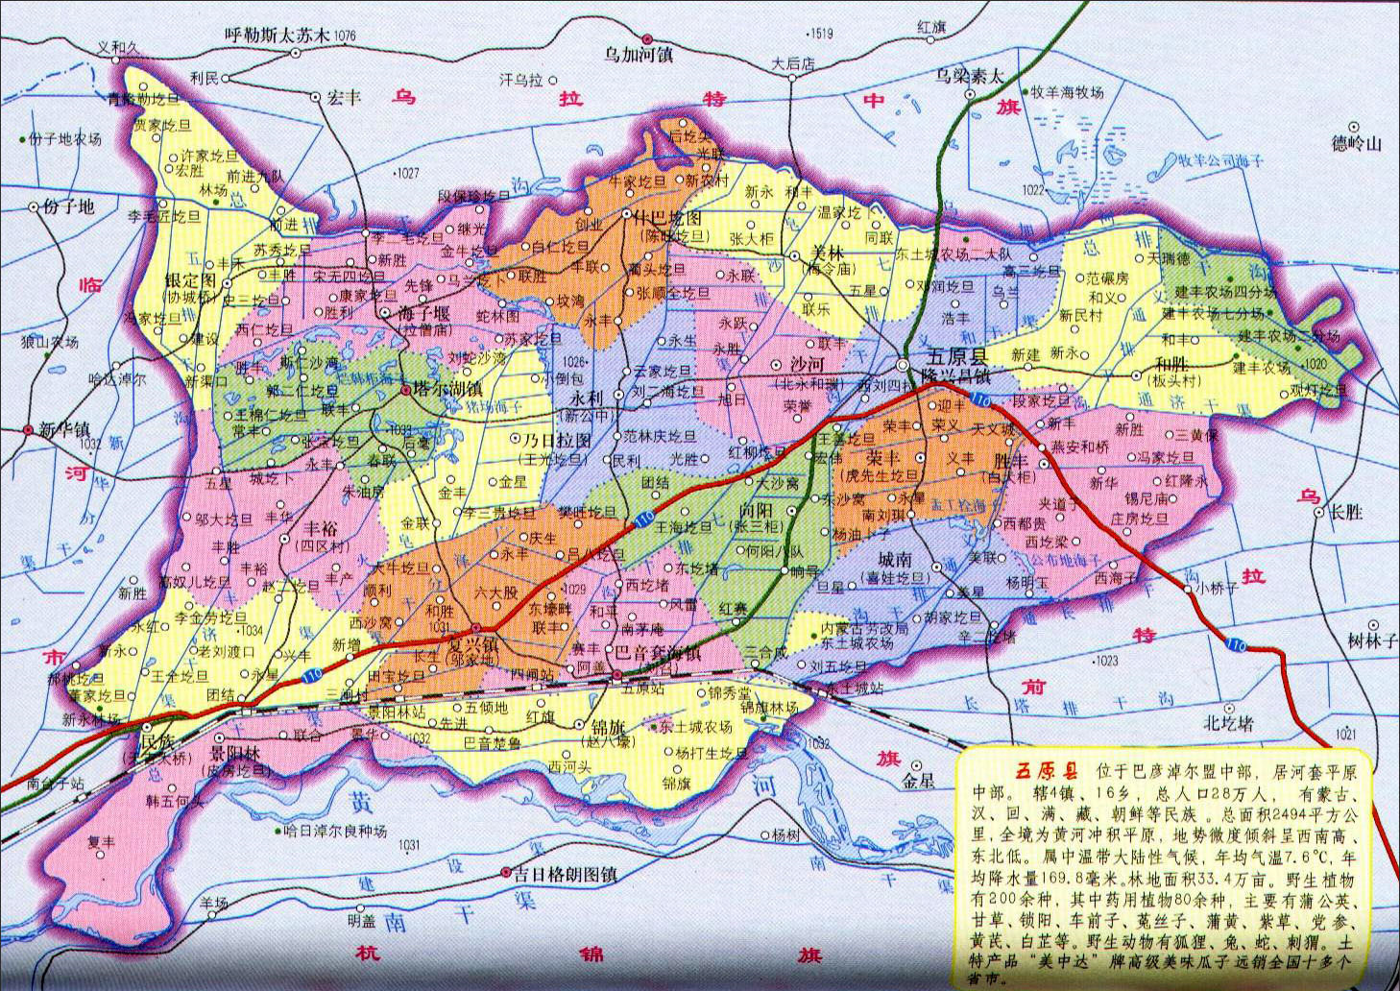
项目所在地
附图1 项目地理位置图

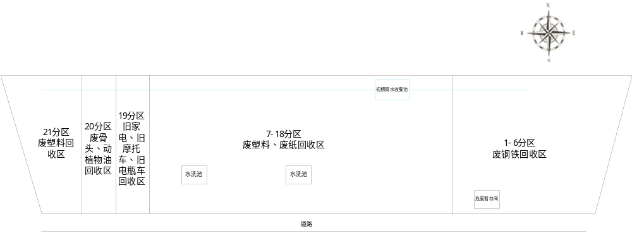
附图2 本项目平面布置图

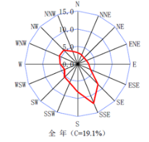
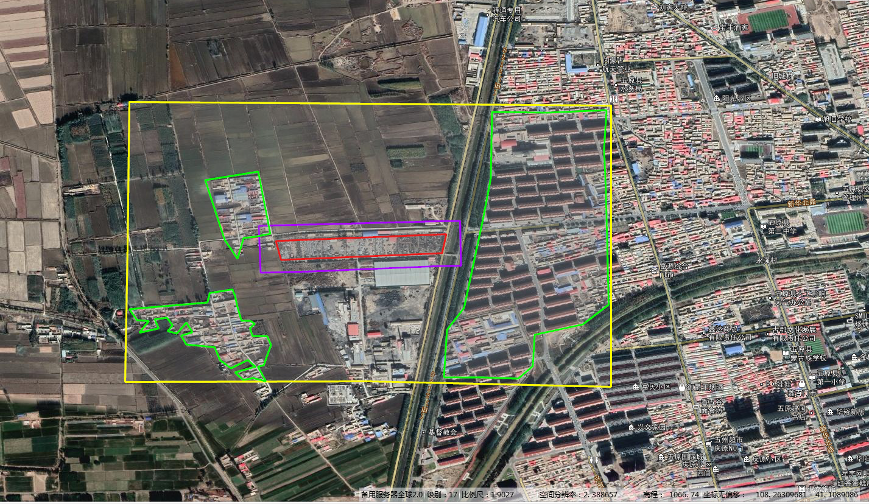
村庄2
村庄1
星月湾
项目周边50m
项目周边500m
本项目厂界
图例
馨悦家园
保护目标500m
附图3 项目与保护目标位置关系图

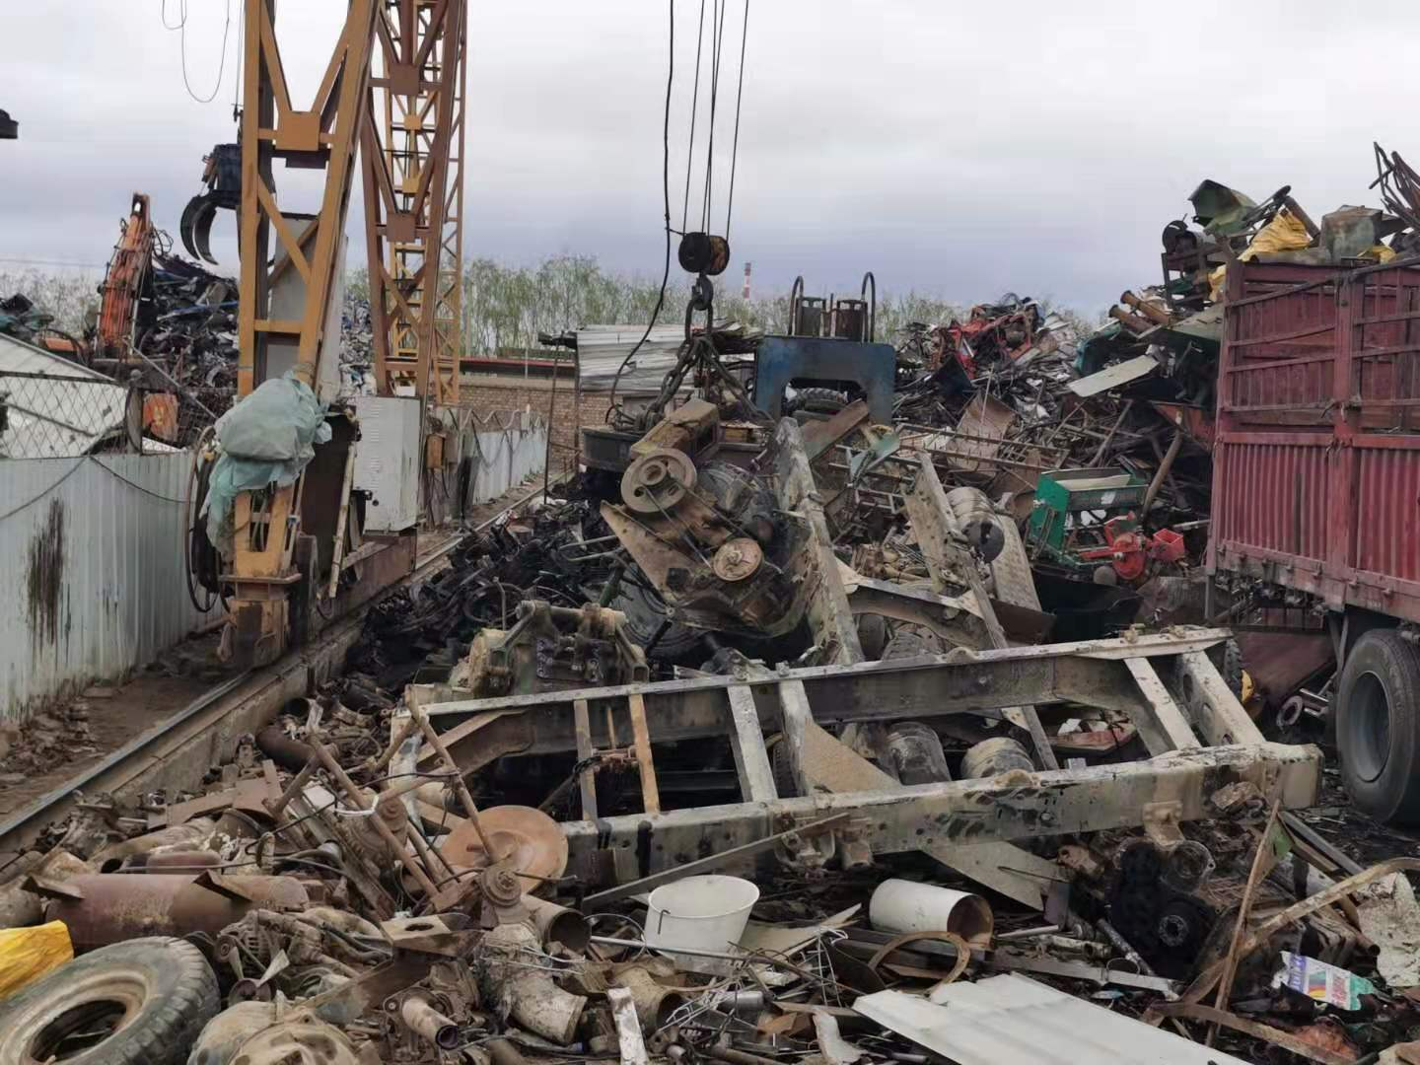
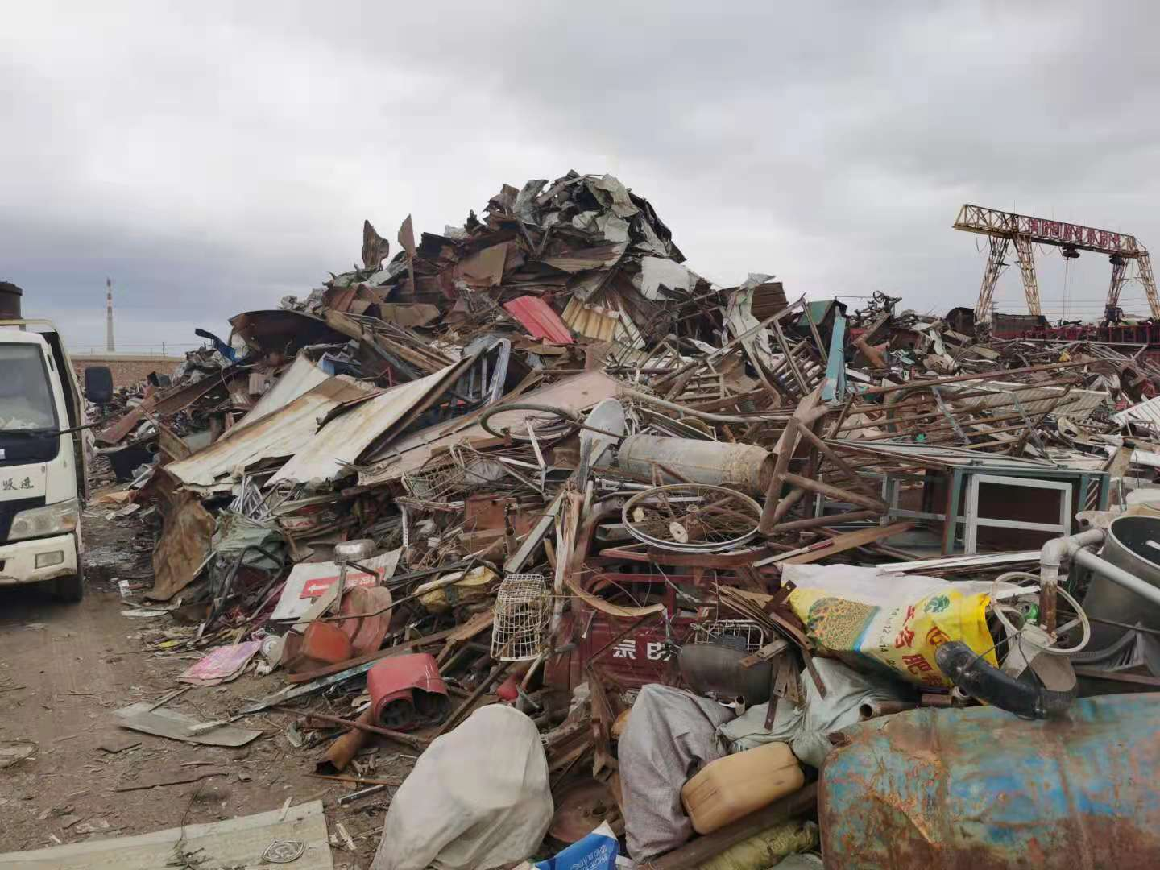
废钢铁回收区

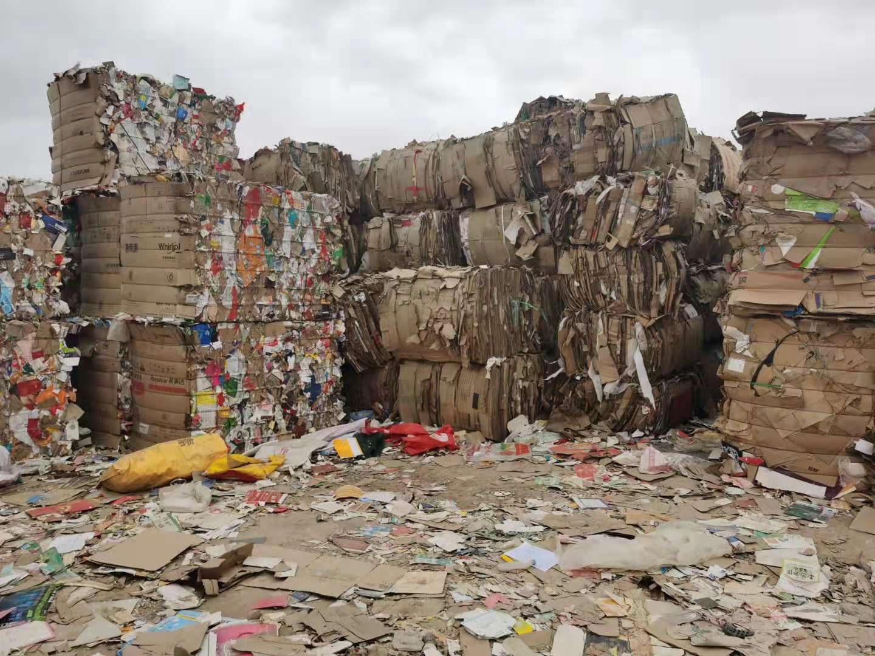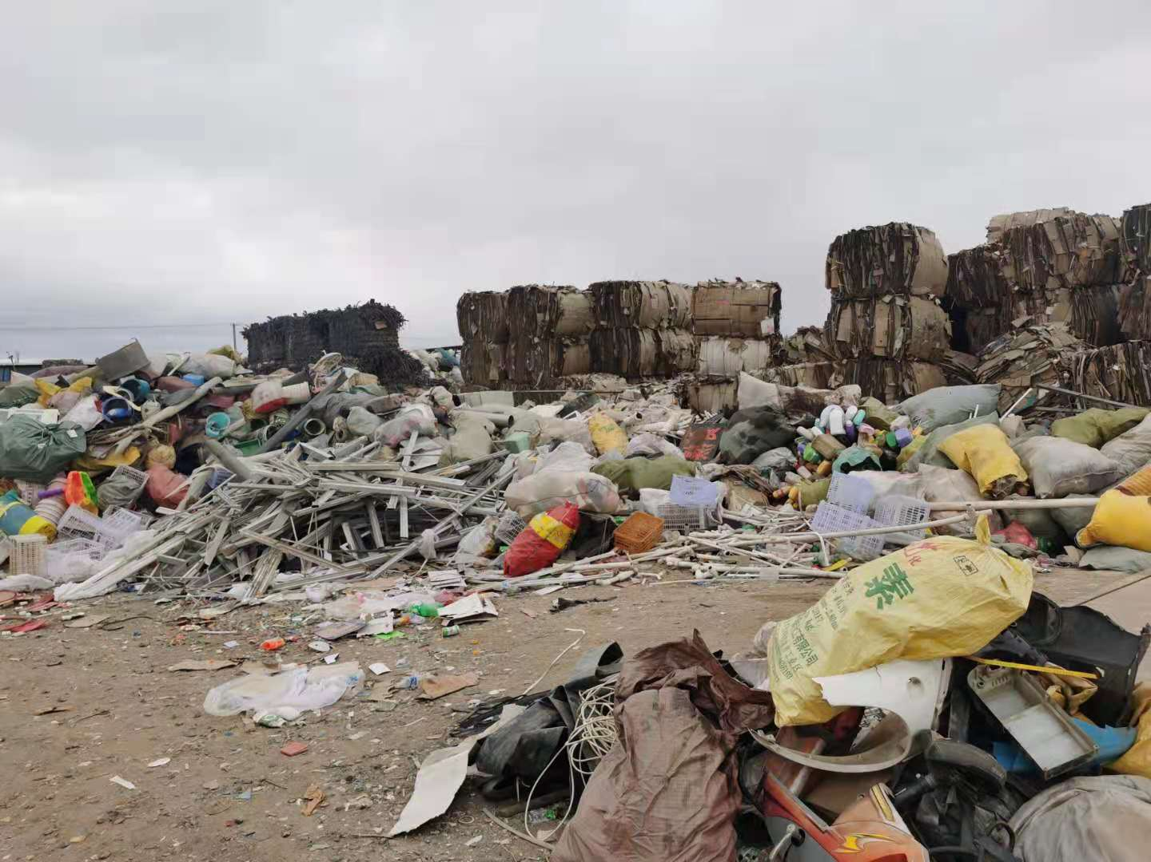
废塑料废纸回收区

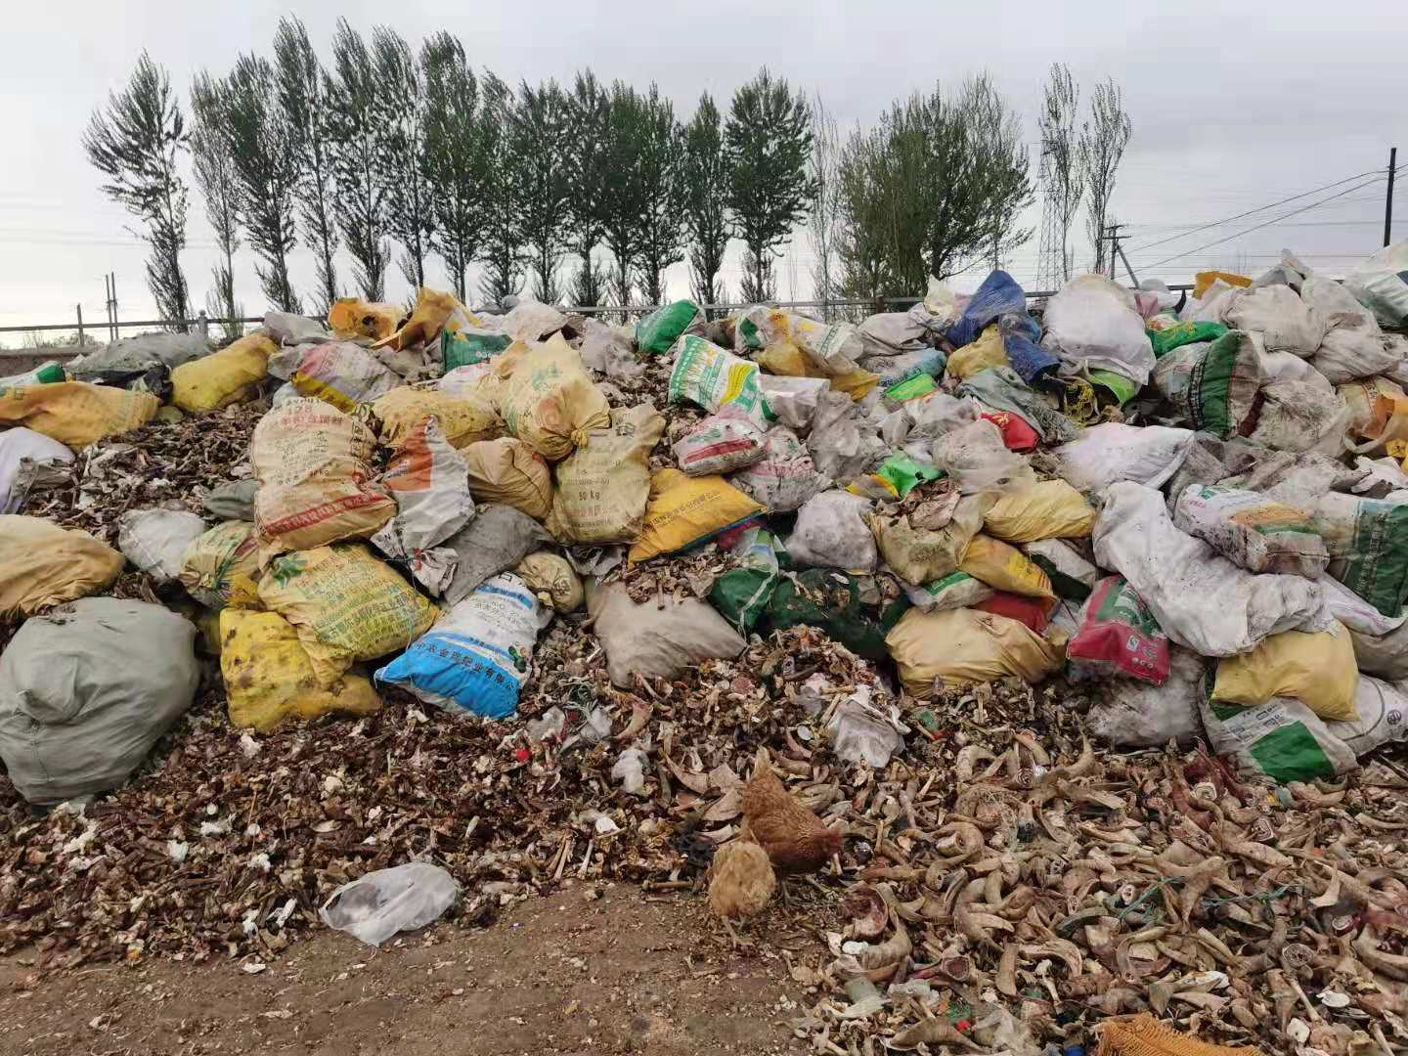
废骨头回收区
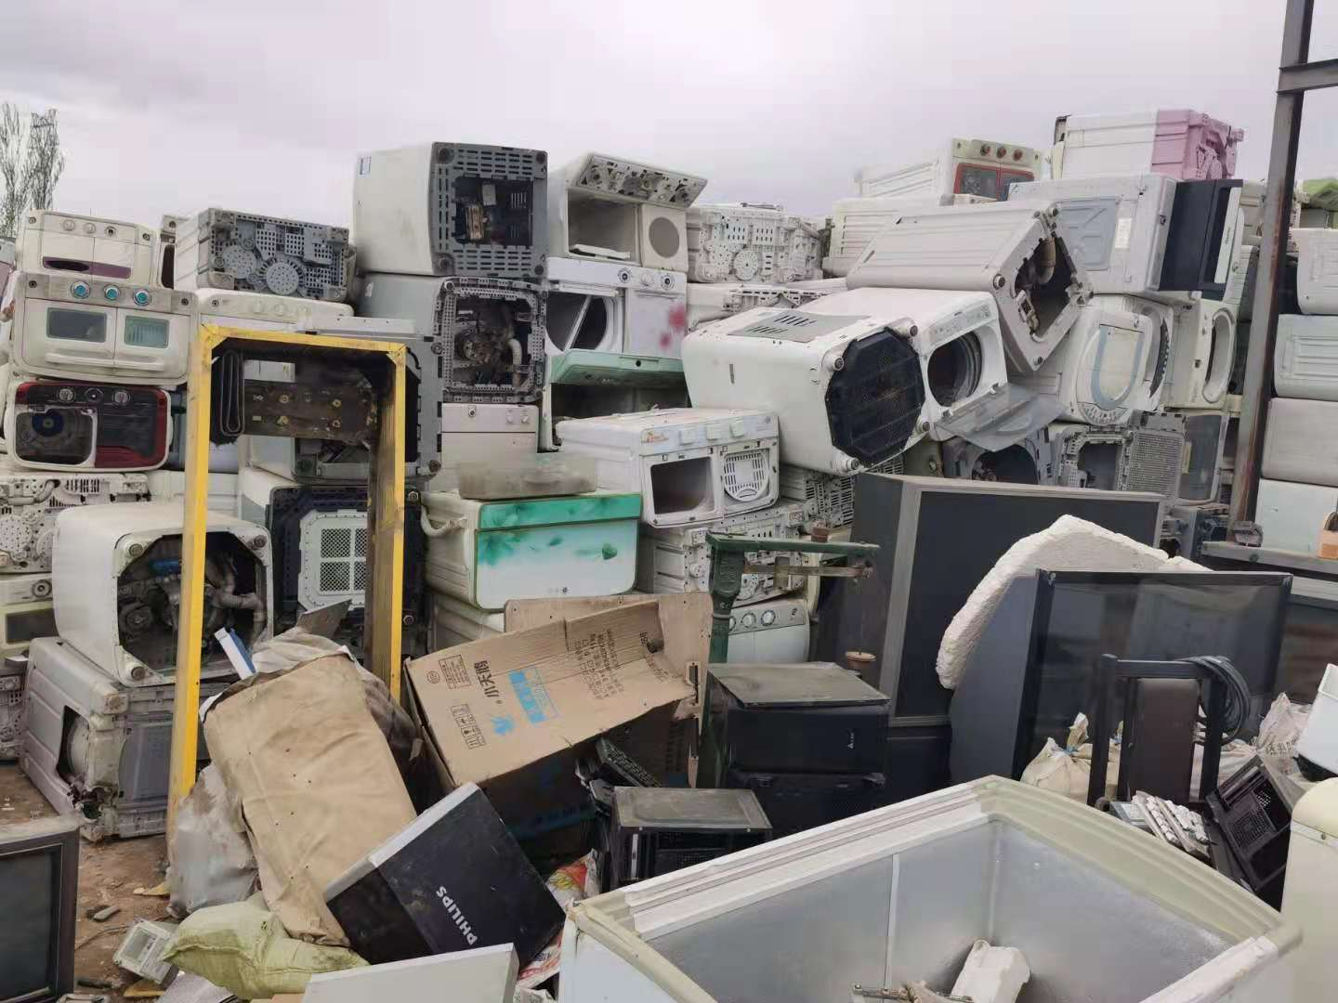
废家电回收区
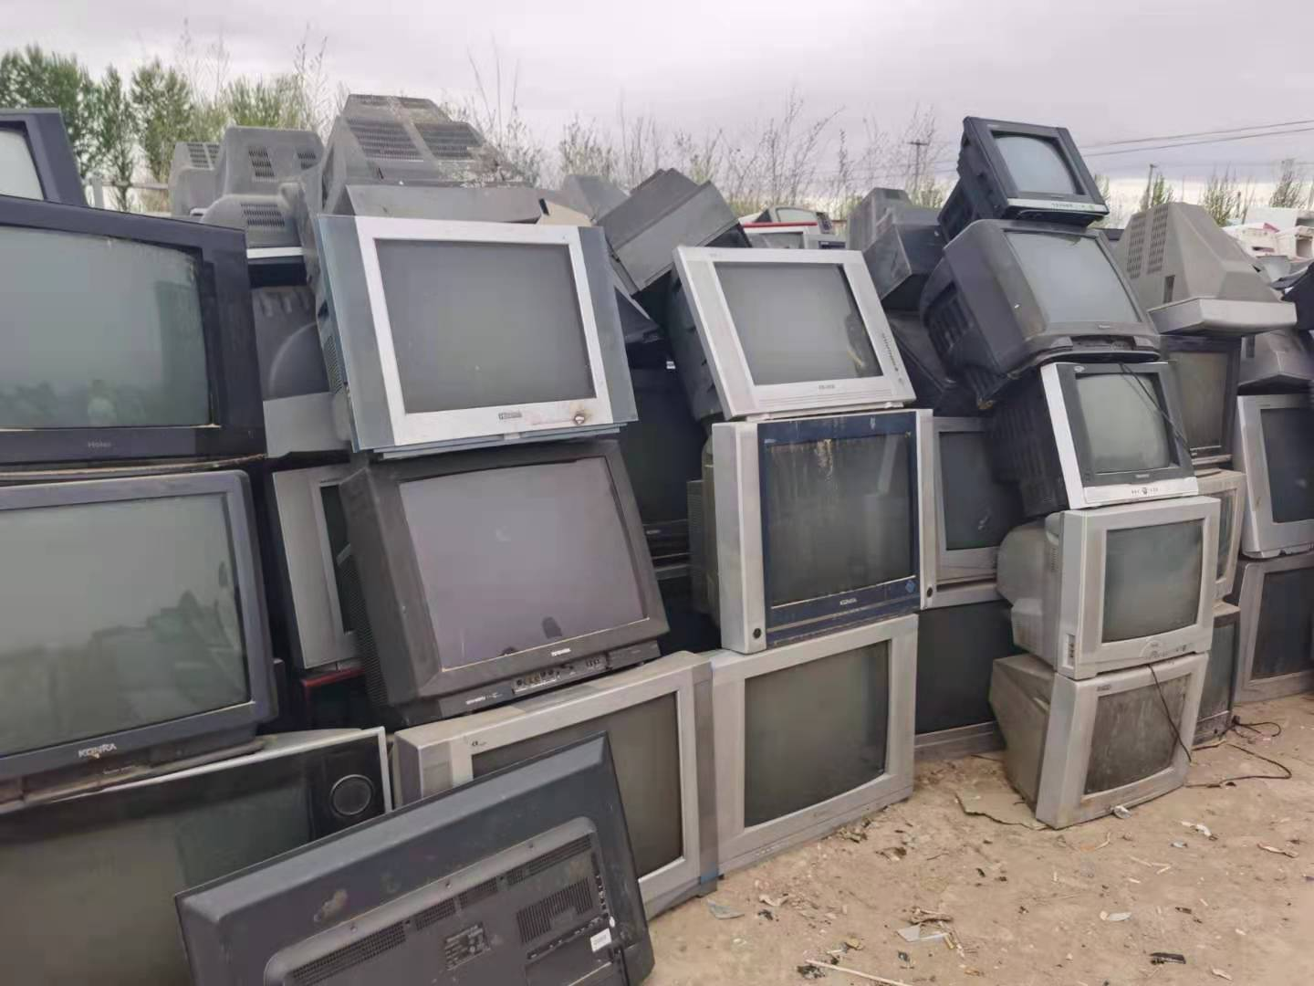
废家电回收区

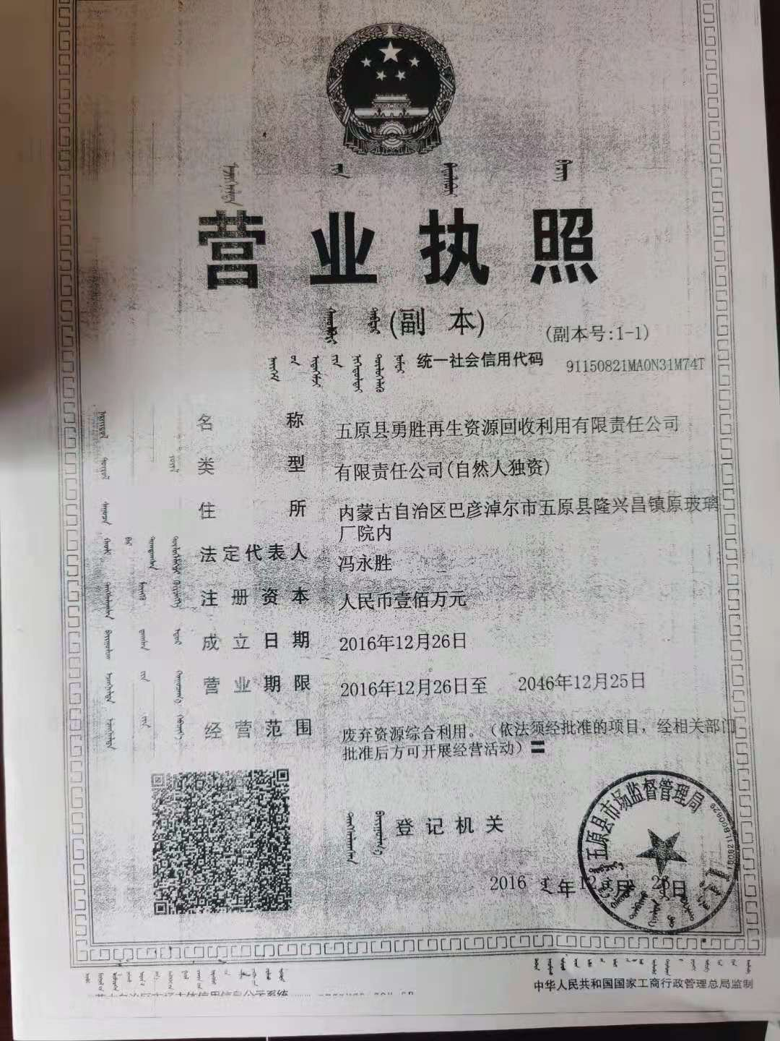

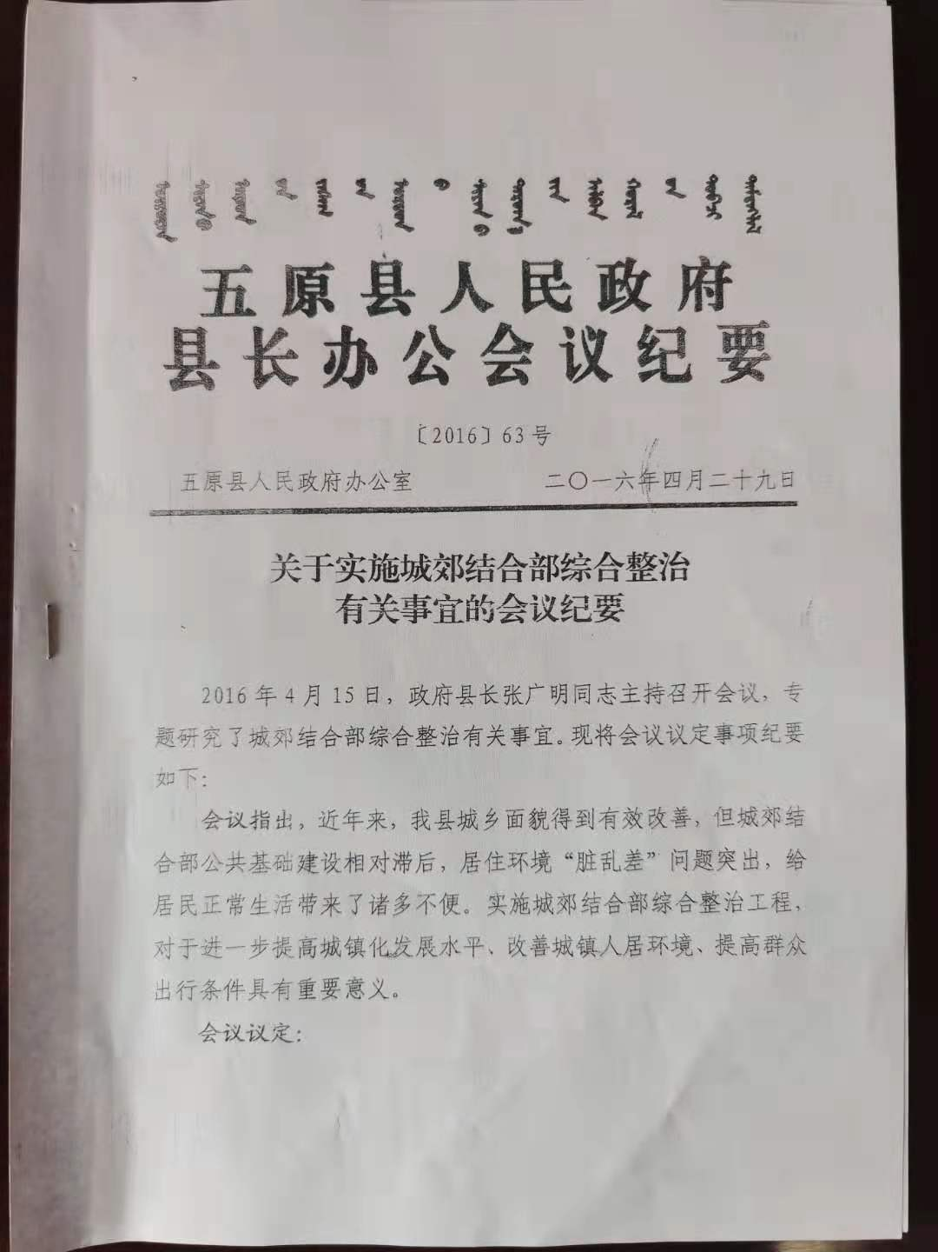

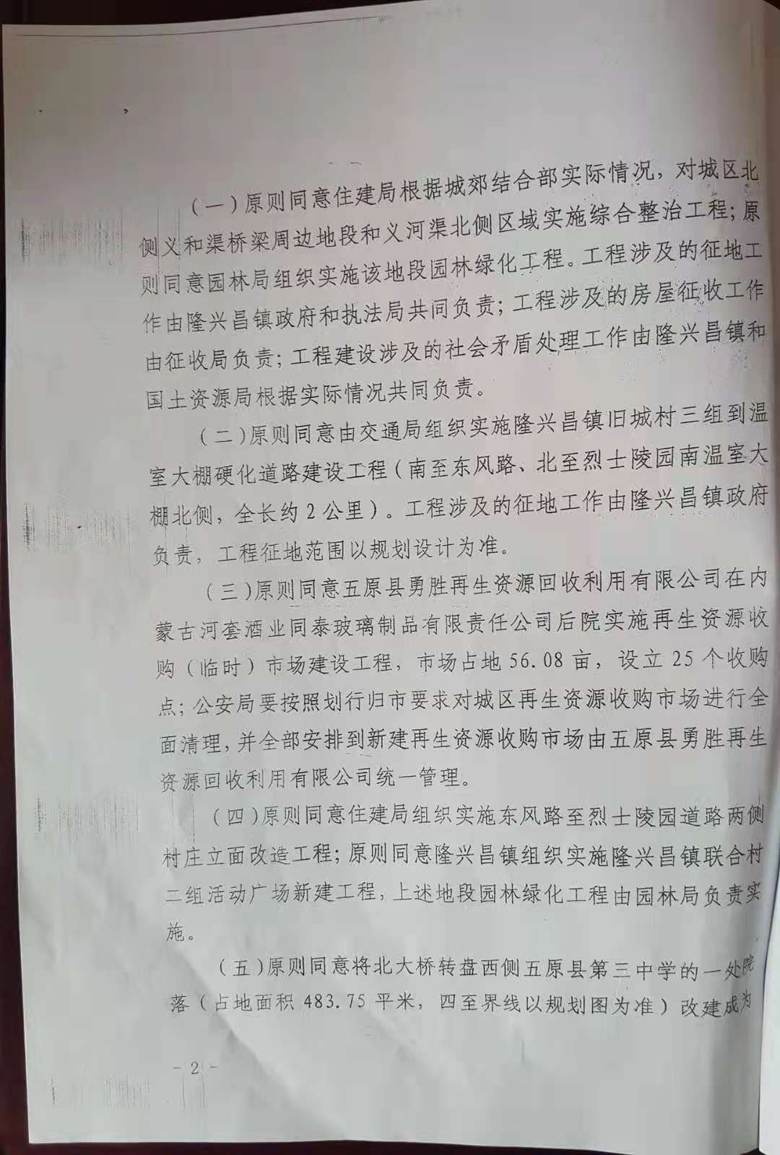

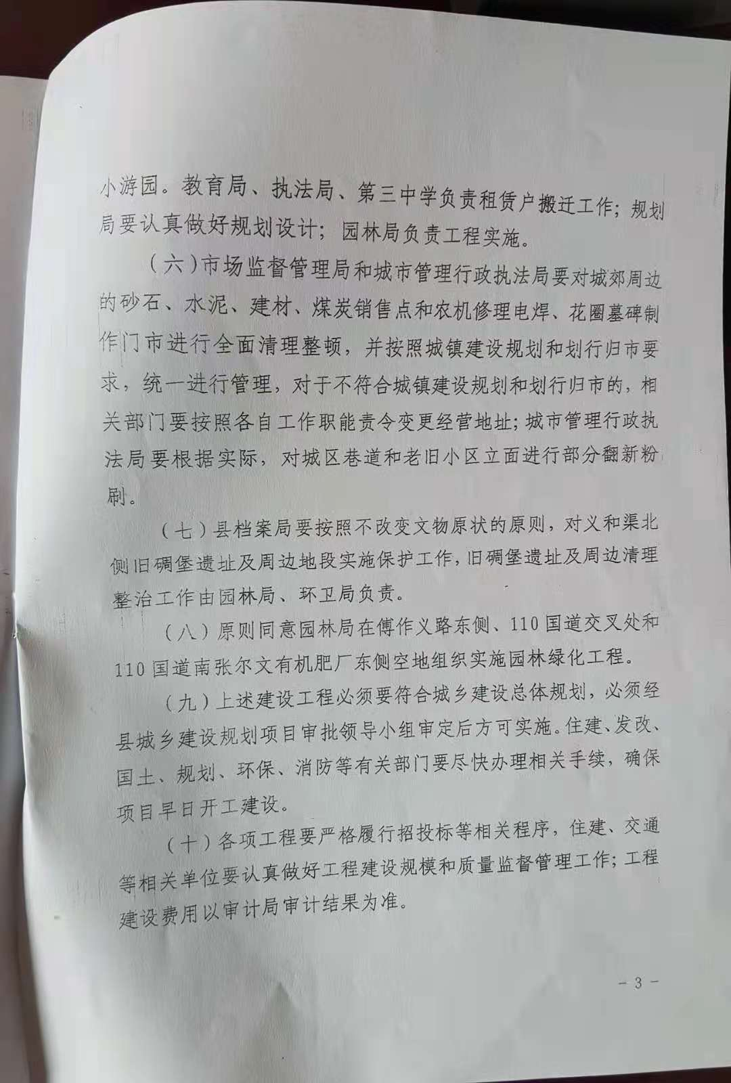

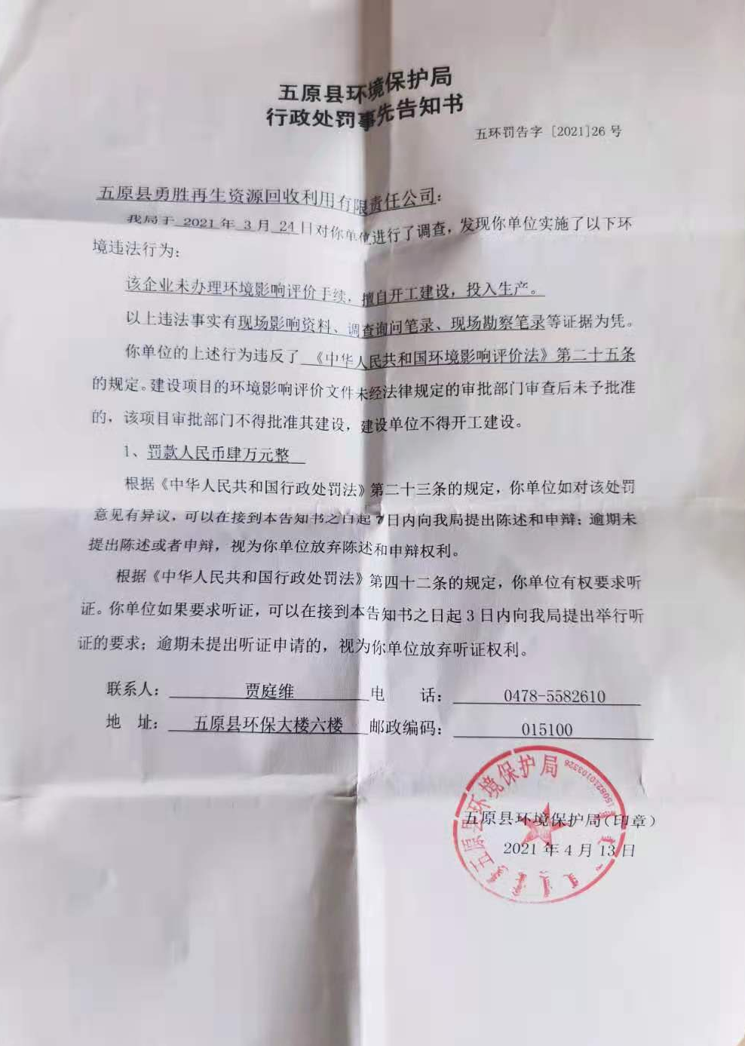

编制单位和编制人员情况表
项目编号
建设项目名称 |  | 五原县勇胜再生资源回收利用市场建设项目
建设项目类别 |  | 三十九、废弃资源综合利用42 废铁、废塑料
环境影响评价文件类型 |  | 环境影响报告表
一、建设单位情况
单位名称（盖章） |  | 五原县勇胜再生资源回收利用有限责任公司
统一社会信用代码 |  | 91150821MA0N31M74T
法定代表人（签章） |  | 冯勇胜
主要负责人（签字） |  | 冯勇胜
直接负责的主管人员（签字） |  | 冯勇胜
二、编制单位情况
单位名称（盖章） |  | 内蒙古八思巴环境技术咨询有限公司
统一社会信用代码 |  | 911522006928769856
三、编制人员情况
1.编制主持人
姓名 | 职业资格证书管理号 |  | 信用编号 | 签字
马娟 | 12351143512110095 |  | BH017039
2.主要编制人员
姓名 | 主要编写内容 |  | 信用编号 | 签字
马娟 | 建设项目基本情况、建设项目工程分析、区域环境质量现状、环境保护目标及评价标准、主要环境影响和保护措施、环境保护措施监督检查清单、结论 |  | BH017039
注：该表由环境影响评价信用平台自动生成

